ГОСУДАРСТВЕННОЕ ПРОФЕССИОНАЛЬНОЕ ОБРАЗОВАТЕЛЬНОЕ

УЧРЕЖДЕНИЕ ТУЛЬСКОЙ ОБЛАСТИ

«ТУЛЬСКИЙ ЭКОНОМИЧЕСКИЙ КОЛЛЕДЖ»

УТВЕРЖДАЮ

Директор ГПОУТО «ТЭК»

___________ А.В. Макарова

Приказ № 25

«30» апреля 2025 года

**РАБОЧая ПРОГРАММа УЧЕБНОЙ ДИСЦИПЛИНЫ**

**ОД.07 МАТЕМАТИКА**

**ПО ПРОГРАММЕ ПОДГОТОВКИ СПЕЦИАЛИСТОВ СРЕДНЕГО ЗВЕНА ПО ПРОФЕССИИ СРЕДНЕГО ПРОФЕССИОНАЛЬНОГО ОБРАЗОВАНИЯ**

**54.01.20 ГРАФИЧЕСКИЙ ДИЗАЙНЕР**

2025 г.

|  |  |
| --- | --- |
| Рассмотрено и одобрено на заседании ПЦК № 1 общеобразовательных дисциплин  Протокол № ____  от «___» _________ 2025 г.  Председатель ПЦК № 1  ____________ О.В. Бондаренко | Составлена в соответствии с примерной рабочей программой общеобразовательной дисциплины «Математика» для профессиональных образовательных организаций ФГБОУ ДПО ИРПО.  Заместитель директора по УР  _______________Е. В. Кошелева  «___» _________ 2025 г. |

Автор: Завьялова Светлана Викторовна, преподаватель Государственного профессионального образовательного учреждения Тульской области «Тульский экономический колледж»

**СОДЕРЖАНИЕ**

1. Общая характеристика рабочей программы общеобразовательной дисциплины «Математика» 3

2. Структура и содержание общеобразовательной дисциплины 13

3. Условия реализации программы общеобразовательной дисциплины 24

4. Контроль и оценка результатов освоения общеобразовательной дисциплины 25

ПРИЛОЖЕНИЕ 1 ФОНД ОЦЕНОЧНЫХ СРЕДСТВ 27

# 1. Общая характеристика рабочей программы общеобразовательной дисциплины «Математика»

* 1. **Место дисциплины в структуре профессиональной образовательной программы СПО:**

Общеобразовательная дисциплина «Математика» является обязательной частью общеобразовательного цикла образовательной программы в соответствии с ФГОС по профессии **54.01.20 Графический дизайнер.**

**1.2. Цели и планируемые результаты освоения дисциплины:**

**1.2.1. Цель дисциплины**

Содержание программы общеобразовательной дисциплины «Математика» направлено на достижение результатов ее изучения в соответствии с требованиями ФГОС СОО с учетом профессиональной направленности ФГОС СПО. Приоритетными целями обучения математике на базовом уровне являются:

- формирование центральных математических понятий (число, величина, геометрическая фигура, переменная, вероятность, функция), обеспечивающих преемственность и перспективность математического образования обучающихся;

- подведение обучающихся на доступном для них уровне к осознанию взаимосвязи математики и окружающего мира, понимание математики как части общей культуры человечества;

- развитие интеллектуальных и творческих способностей обучающихся, познавательной активности, исследовательских умений, критичности мышления, интереса к изучению математики;

- формирование функциональной математической грамотности: умения распознавать математические аспекты в реальных жизненных ситуациях и при изучении других дисциплин, проявления зависимостей и закономерностей, формулировать их на языке математики и создавать математические модели, применять освоенный математический аппарат для решения практико-ориентированных задач, задач профессиональной деятельности, интерпретировать и оценивать полученные результаты.

**1.2.2. Планируемые результаты освоения общеобразовательной дисциплины в соответствии с ФГОС СПО и на основе ФГОС СОО**

Общие компетенции (далее – ОК) и профессиональные компетенции (далее – ПК) ФГОС СПО в соотнесении с личностными, метапредметными и предметными результатами обучения базового уровня (далее – ПРб) ФГОС СОО представлены в таблице:

|  |  |  |
| --- | --- | --- |
| **Код и наименование формируемых компетенций** | **Результаты обучения** | |
| **Общие** | **Дисциплинарные** |
| ОК 01. Выбирать способы решения задач профессиональной деятельности применительно к различным контекстам | Личностные результаты должны отражать в части: трудового воспитания:  - готовность к труду, осознание ценности мастерства, трудолюбие;  - готовность к активной деятельности технологической и социальной направленности, способность инициировать, планировать и самостоятельно выполнять такую деятельность;  - интерес к различным сферам профессиональной деятельности/  - готовность и способность к образованию и самообразованию на протяжении всей жизни.  Метапредметные результаты должны отражать:  Овладение универсальными учебными познавательными действиями:  а) базовые логические действия:  - самостоятельно формулировать и актуализировать проблему, рассматривать ее всесторонне;  - устанавливать существенный признак или основания для сравнения, классификации и обобщения;  - определять цели деятельности, задавать параметры и критерии их достижения;  - выявлять закономерности и противоречия в рассматриваемых явлениях;  - вносить коррективы в деятельность, оценивать соответствие результатов целям, оценивать риски последствий деятельности  - развивать креативное мышление при решении жизненных проблем  б) базовые исследовательские действия:  - владеть навыками учебно-исследовательской и проектной деятельности, навыками разрешения проблем;  - способность и готовность к самостоятельному поиску методов решения практических задач, применению различных методов познания  - выявлять причинно-следственные связи и актуализировать задачу, выдвигать гипотезу ее решения, находить аргументы для доказательства своих утверждений, задавать параметры и критерии решения;  - анализировать полученные в ходе решения задачи результаты, критически оценивать их достоверность, прогнозировать изменение в новых условиях;  разрабатывать план решения проблемы с учетом анализа имеющихся материальных и нематериальных ресурсов;  - уметь переносить знания в познавательную и практическую области жизнедеятельности;  - уметь интегрировать знания из разных предметных областей;  - выдвигать новые идеи, предлагать оригинальные подходы и решения  - ставить проблемы и задачи, допускающие способность их использования в познавательной и социальной практике  Овладение универсальными регулятивными действиями: а) самоорганизация: делать осознанный выбор, аргументировать его, брать ответственность за решение | ПРб1. Владение методами доказательств, алгоритмами решения задач; умение формулировать определения, аксиомы и теоремы, применять их, проводить доказательные рассуждения в ходе решения задач;  ПРб2. Умение оперировать понятиями: степень числа, логарифм числа; умение выполнять вычисление значений и преобразования выражений со степенями и логарифмами, преобразования дробно-рациональных выражений;  ПРб3. Умение оперировать понятиями: рациональные, иррациональные, показательные, степенные, логарифмические, тригонометрические уравнения и неравенства, их системы;  ПРб5. Умение оперировать понятиями: рациональная функция, показательная функция, степенная функция, логарифмическая функция, тригонометрические функции, обратные функции; умение строить графики изученных функций, использовать графики при изучении процессов и зависимостей, при решении задач из других учебных предметов и задач из реальной жизни; выражать формулами зависимости между величинами;  ПРб6. Умение решать текстовые задачи разных типов (в том числе на проценты, доли и части, на движение, работу, стоимость товаров и услуг, налоги, задачи из области управления личными и семейными финансами); составлять выражения, уравнения, неравенства и их системы по условию задачи, исследовать полученное решение и оценивать правдоподобность результатов;  ПРб9. Умение оперировать понятиями: точка, прямая, плоскость, пространство, двугранный угол, скрещивающиеся прямые, параллельность и перпендикулярность прямых и плоскостей, угол между прямыми, угол между прямой и плоскостью, угол между плоскостями, расстояние от точки до плоскости, расстояние между прямыми, расстояние между плоскостями; умение использовать при решении задач изученные факты и теоремы планиметрии; умение оценивать размеры объектов окружающего мира;  ПРб10. Умение оперировать понятиями: многогранник, сечение многогранника, куб, параллелепипед, призма, пирамида, фигура и поверхность вращения, цилиндр, конус, шар, сфера, сечения фигуры вращения, плоскость, касающаяся сферы, цилиндра, конуса, площадь поверхности пирамиды, призмы, конуса, цилиндра, площадь сферы, объем куба, прямоугольного параллелепипеда, пирамиды, призмы, цилиндра, конуса, шара; умение изображать многогранники и поверхности вращения, их сечения от руки, с помощью чертежных инструментов и электронных средств; умение распознавать симметрию в пространстве; умение распознавать правильные многогранники;  ПРб11 Умение оперировать понятиями: движение в пространстве, подобные фигуры в пространстве; использовать отношение площадей поверхностей и объемов подобных фигур при решении задач;  ПРб12. Умение вычислять геометрические величины (длина, угол, площадь, объем, площадь поверхности), используя изученные формулы и методы;  ПРб13. Умение оперировать понятиями: прямоугольная система координат, координаты точки, вектор, координаты вектора, скалярное произведение, угол между векторами, сумма векторов, произведение вектора на число; находить с помощью изученных формул координаты середины отрезка, расстояние между двумя точками;  ПРб14. Умение выбирать подходящий изученный метод для решения задачи, распознавать математические факты и математические модели в природных и общественных явлениях, в искусстве; умение приводить примеры математических открытий российской и мировой математической науки |
| ОК 02. Использовать современные средства поиска, анализа и интерпретации информации, и информационные технологии для выполнения задач профессиональной деятельности | Личностные результаты должны отражать в части: ценности научного познания:  - сформированность мировоззрения, соответствующего современному уровню развития науки и общественной практики, основанного на диалоге культур, способствующего осознанию своего места в поликультурном мире;  Метапредметные результаты должны отражать:  Овладение универсальными учебными познавательными действиями:  в) работа с информацией:  - владеть навыками получения информации из источников разных типов, самостоятельно осуществлять поиск, анализ, систематизацию и интерпретацию информации различных видов и форм представления;  - создавать тексты в различных форматах с учетом назначения информации и целевой аудитории, выбирая оптимальную форму представления и визуализации;  - оценивать достоверность, легитимность информации, ее соответствие правовым  и морально-этическим нормам;  - использовать средства информационных  и коммуникационных технологий в решении когнитивных, коммуникативных  и организационных задач с соблюдением требований эргономики, техники безопасности, гигиены, ресурсосбережения, правовых и этических норм, норм информационной безопасности;  - владеть навыками распознавания и защиты информации, информационной безопасности личности | ПРб4. Умение оперировать понятиями: функция, непрерывная функция, производная, первообразная, определенный интеграл; умение находить производные элементарных функций, используя справочные материалы; исследовать  в простейших случаях функции на монотонность, находить наибольшие и наименьшие значения функций; строить графики многочленов с использованием аппарата математического анализа; применять производную  при решении задач на движение; решать практико-ориентированные задачи на наибольшие и наименьшие значения, на нахождение пути, скорости и ускорения  ПРб6. Умение решать текстовые задачи разных типов (в том числе на проценты, доли и части, на движение, работу, стоимость товаров и услуг, налоги, задачи из области управления личными и семейными финансами); составлять выражения, уравнения, неравенства и их системы по условию задачи, исследовать полученное решение и оценивать правдоподобность результатов;  ПРб7. Умение оперировать понятиями: среднее арифметическое, медиана, наибольшее и наименьшее значения, размах, дисперсия, стандартное отклонение числового набора; умение извлекать, интерпретировать информацию, представленную в таблицах, на диаграммах, графиках, отражающую свойства реальных процессов  и явлений; представлять информацию с помощью таблиц  и диаграмм; исследовать статистические данные, в том числе с применением графических методов и электронных средств;  ПРб14. Умение выбирать подходящий изученный метод  для решения задачи, распознавать математические факты  и математические модели в природных и общественных явлениях, в искусстве; умение приводить примеры математических открытий российской и мировой математической науки |
| ОК 03. Планировать и реализовывать собственное профессиональное и личностное развитие, предпринимательскую деятельность в профессиональной сфере, использовать знания по правовой и финансовой грамотности в различных жизненных ситуациях | Личностные результаты должны отражать в части: духовно-нравственного воспитания:  - сформированность нравственного сознания, этического поведения;  - способность оценивать ситуацию и принимать осознанные решения, ориентируясь на морально-нравственные нормы и ценности;  - осознание личного вклада в построение устойчивого будущего;  - ответственное отношение к своим родителям и (или) другим членам семьи, созданию семьи на основе осознанного принятия ценностей семейной жизни в соответствии с традициями народов России;  Метапредметные результаты должны отражать:  Овладение универсальными регулятивными действиями:  а) самоорганизация:  - самостоятельно осуществлять познавательную деятельность, выявлять проблемы, ставить и формулировать собственные задачи в образовательной деятельности и жизненных ситуациях; самостоятельно составлять план решения проблемы с учетом имеющихся ресурсов, собственных возможностей и предпочтений; давать оценку новым ситуациям;  способствовать формированию и проявлению широкой эрудиции в разных областях знаний, постоянно повышать свой образовательный и культурный уровень;  б) самоконтроль:  использовать приемы рефлексии для оценки ситуации, выбора верного решения;  - уметь оценивать риски и своевременно принимать решения по их снижению;  в) эмоциональный интеллект, предполагающий сформированность:  внутренней мотивации, включающей стремление к достижению цели и успеху, оптимизм, инициативность, умение действовать, исходя из своих возможностей;  - эмпатии, включающей способность понимать эмоциональное состояние других, учитывать его при осуществлении коммуникации, способность к сочувствию и сопереживанию;  - социальных навыков, включающих способность выстраивать отношения с другими людьми, заботиться, проявлять интерес и разрешать конфликты | ПРб1. Владение методами доказательств, алгоритмами решения задач; умение формулировать определения, аксиомы и теоремы, применять их, проводить доказательные рассуждения в ходе решения задач;  ПРб4. Умение оперировать понятиями: функция, непрерывная функция, производная, первообразная, определенный интеграл; умение находить производные элементарных функций, используя справочные материалы; исследовать в простейших случаях функции на монотонность, находить наибольшие и наименьшие значения функций; строить графики многочленов с использованием аппарата математического анализа; применять производную  при решении задач на движение; решать практико-ориентированные задачи на наибольшие и наименьшие значения, на нахождение пути, скорости и ускорения  ПРб5. Умение оперировать понятиями: рациональная функция, показательная функция, степенная функция, логарифмическая функция, тригонометрические функции, обратные функции; умение строить графики изученных функций, использовать графики при изучении процессов  и зависимостей, при решении задач из других учебных предметов и задач из реальной жизни; выражать формулами зависимости между величинами;  ПРб6. Умение решать текстовые задачи разных типов (в том числе на проценты, доли и части, на движение, работу, стоимость товаров и услуг, налоги, задачи из области управления личными и семейными финансами); составлять выражения, уравнения, неравенства и их системы по условию задачи, исследовать полученное решение и оценивать правдоподобность результатов;  ПРб7. Умение оперировать понятиями: среднее арифметическое, медиана, наибольшее и наименьшее значения, размах, дисперсия, стандартное отклонение числового набора; умение извлекать, интерпретировать информацию, представленную в таблицах, на диаграммах, графиках, отражающую свойства реальных процессов  и явлений; представлять информацию с помощью таблиц  и диаграмм; исследовать статистические данные, в том числе с применением графических методов и электронных средств;  ПРб8. Умение оперировать понятиями: случайный опыт  и случайное событие, вероятность случайного события; умение вычислять вероятность с использованием графических методов; применять формулы сложения и умножения вероятностей, комбинаторные факты и формулы при решении задач; оценивать вероятности реальных событий; знакомство со случайными величинами; умение приводить примеры проявления закона больших чисел в природных и общественных явлениях;  ПРб14. Умение выбирать подходящий изученный метод  для решения задачи, распознавать математические факты  и математические модели в природных и общественных явлениях, в искусстве; умение приводить примеры математических открытий российской и мировой математической науки |
| ОК 04. Эффективно взаимодействовать  и работать в коллективе и команде | Личностные результаты должны отражать в части: ценности научного познания: осознание ценности научной деятельности, готовность осуществлять проектную и исследовательскую деятельность индивидуально и в группе.  Метапредметные результаты должны отражать:  Овладение универсальными коммуникативными действиями:  б) совместная деятельность:  - понимать и использовать преимущества командной и индивидуальной работы;  - принимать цели совместной деятельности, организовывать и координировать действия по ее достижению: составлять план действий, распределять роли с учетом мнений участников обсуждать результаты совместной работы;  - координировать и выполнять работу в условиях реального, виртуального и комбинированного взаимодействия;  - осуществлять позитивное стратегическое поведение в различных ситуациях, проявлять творчество и воображение, быть инициативным.  Овладение универсальными регулятивными действиями:  г) принятие себя и других людей:  - принимать мотивы и аргументы других людей при анализе результатов деятельности;  - признавать свое право и право других людей на ошибки;  - развивать способность понимать мир с позиции другого человека | ПРб1. Владение методами доказательств, алгоритмами решения задач; умение формулировать определения, аксиомы и теоремы, применять их, проводить доказательные рассуждения в ходе решения задач;  ПРб7. Умение оперировать понятиями: среднее арифметическое, медиана, наибольшее и наименьшее значения, размах, дисперсия, стандартное отклонение числового набора; умение извлекать, интерпретировать информацию, представленную в таблицах, на диаграммах, графиках, отражающую свойства реальных процессов и явлений; представлять информацию с помощью таблиц и диаграмм; исследовать статистические данные, в том числе с применением графических методов и электронных средств;  ПРб8. Умение оперировать понятиями: случайный опыт и случайное событие, вероятность случайного события; умение вычислять вероятность с использованием графических методов; применять формулы сложения и умножения вероятностей, комбинаторные факты и формулы при решении задач; оценивать вероятности реальных событий; знакомство со случайными величинами; умение приводить примеры проявления закона больших чисел в природных и общественных явлениях;  ПРб14. Умение выбирать подходящий изученный метод для решения задачи, распознавать математические факты и математические модели в природных и общественных явлениях, в искусстве; умение приводить примеры математических открытий российской и мировой математической науки |
| ОК 05. Осуществлять устную и письменную коммуникацию на государственном языке Российской Федерации с учетом особенностей социального и культурного контекста | Личностные результаты должны отражать в части: эстетического воспитания:  - эстетическое отношение к миру, включая эстетику быта, научного и технического творчества, спорта, труда и общественных отношений;  - способность воспринимать различные виды искусства, традиции и творчество своего и других народов, ощущать эмоциональное воздействие искусства;  - убежденность в значимости для личности и общества отечественного и мирового искусства, этнических культурных традиций и народного творчества  Метапредметные результаты должны отражать:  Овладение универсальными коммуникативными действиями:  а) общение: - осуществлять коммуникации во всех сферах жизни;  - распознавать невербальные средства общения, понимать значение социальных знаков, распознавать предпосылки конфликтных ситуаций и смягчать конфликты;  - развернуто и логично излагать свою точку зрения с использованием языковых средств | ПРб1. Владение методами доказательств, алгоритмами решения задач; умение формулировать определения, аксиомы и теоремы, применять их, проводить доказательные рассуждения в ходе решения задач;  ПРб6. Умение решать текстовые задачи разных типов (в том числе на проценты, доли и части, на движение, работу, стоимость товаров и услуг, налоги, задачи из области управления личными и семейными финансами); составлять выражения, уравнения, неравенства и их системы по условию задачи, исследовать полученное решение и оценивать правдоподобность результатов;  ПРб8. Умение оперировать понятиями: случайный опыт  и случайное событие, вероятность случайного события; умение вычислять вероятность с использованием графических методов; применять формулы сложения и умножения вероятностей, комбинаторные факты и формулы при решении задач; оценивать вероятности реальных событий; знакомство со случайными величинами; умение приводить примеры проявления закона больших чисел в природных и общественных явлениях;  ПРб14. Умение выбирать подходящий изученный метод для решения задачи, распознавать математические факты  и математические модели в природных и общественных явлениях, в искусстве; умение приводить примеры математических открытий российской и мировой математической науки |
| ОК 06. Проявлять гражданско-патриотическую позицию, демонстрировать осознанное поведение на основе российских духовно-нравственных ценностей, в том числе с учетом гармонизации межнациональных и межрелигиозных отношений, применять стандарты антикоррупционного поведения | Личностные результаты должны отражать в части:  - гражданского воспитания: принятие традиционных национальных, общечеловеческих гуманистических и демократических ценностей;  -патриотического воспитания:  ценностное отношение к государственным символам, историческому и природному наследию, памятникам, традициям народов России, достижениям России в науке, искусстве, спорте, технологиях и труде;  Метапредметные результаты должны отражать: Овладение универсальными регулятивными действиями: в) эмоциональный интеллект, предполагающий сформированность:  --самосознания, включающего способность понимать свое эмоциональное состояние, видеть направления развития собственной эмоциональной сферы, быть уверенным в себе;  - саморегулирования, включающего самоконтроль, умение принимать ответственность за свое поведение, способность адаптироваться к эмоциональным изменениям и проявлять гибкость, быть открытым новому;  - внутренней мотивации, включающей стремление к достижению цели и успеху, оптимизм, инициативность, умение действовать, исходя из своих возможностей;  - эмпатии, включающей способность понимать эмоциональное состояние других, учитывать его при осуществлении коммуникации, способность к сочувствию и сопереживанию;  - социальных навыков, включающих способность выстраивать отношения с другими людьми, заботиться, проявлять интерес и разрешать конфликты | ПРб1. Владение методами доказательств, алгоритмами решения задач; умение формулировать определения, аксиомы и теоремы, применять их, проводить доказательные рассуждения в ходе решения задач;  ПРб6. Умение решать текстовые задачи разных типов (в том числе на проценты, доли и части, на движение, работу, стоимость товаров и услуг, налоги, задачи из области управления личными и семейными финансами); составлять выражения, уравнения, неравенства и их системы по условию задачи, исследовать полученное решение и оценивать правдоподобность результатов;  ПРб7. Умение оперировать понятиями: среднее арифметическое, медиана, наибольшее и наименьшее значения, размах, дисперсия, стандартное отклонение числового набора; умение извлекать, интерпретировать информацию, представленную в таблицах, на диаграммах, графиках, отражающую свойства реальных процессов и явлений; представлять информацию с помощью таблиц и диаграмм; исследовать статистические данные, в том числе с применением графических методов и электронных средств;  ПРб8. Умение оперировать понятиями: случайный опыт и случайное событие, вероятность случайного события; умение вычислять вероятность с использованием графических методов; применять формулы сложения и умножения вероятностей, комбинаторные факты и формулы при решении задач; оценивать вероятности реальных событий; знакомство со случайными величинами; умение приводить примеры проявления закона больших чисел в природных  и общественных явлениях;  ПРб14. Умение выбирать подходящий изученный метод для решения задачи, распознавать математические факты  и математические модели в природных и общественных явлениях, в искусстве; умение приводить примеры математических открытий российской и мировой математической науки |
| ОК 07. Содействовать сохранению окружающей среды, ресурсосбережению, применять знания об изменении климата, принципы бережливого производства, эффективно действовать в чрезвычайных ситуациях | Личностные результаты должны отражать в части: экологического воспитания:  - активное неприятие действий, приносящих вред окружающей среде;  - умение прогнозировать неблагоприятные экологические последствия предпринимаемых действий, предотвращать их;  - расширение опыта деятельности экологической направленности;  Метапредметные результаты должны отражать: Овладение универсальными учебными познавательными действиями:  б) базовые исследовательские действия:  - разрабатывать план решения проблемы с учетом анализа имеющихся материальных и нематериальных ресурсов;  - осуществлять целенаправленный поиск переноса средств и способов действия в профессиональную среду;  - уметь переносить знания в познавательную и практическую области жизнедеятельности;  Овладение универсальными коммуникативными действиями:  б) совместная деятельность:  - предлагать новые проекты, оценивать идеи с позиции новизны, оригинальности, практической значимости;  Овладение универсальными регулятивными действиями:  б) самоконтроль:  - давать оценку новым ситуациям, вносить коррективы в деятельность, оценивать соответствие результатов целям | ПРб1. Владение методами доказательств, алгоритмами решения задач; умение формулировать определения, аксиомы и теоремы, применять их, проводить доказательные рассуждения в ходе решения задач;  ПРб4. Умение оперировать понятиями: функция, непрерывная функция, производная, первообразная, определенный интеграл; умение находить производные элементарных функций, используя справочные материалы; исследовать в простейших случаях функции на монотонность, находить наибольшие и наименьшие значения функций; строить графики многочленов с использованием аппарата математического анализа; применять производную при решении задач на движение; решать практико-ориентированные задачи на наибольшие и наименьшие значения, на нахождение пути, скорости и ускорения  ПРб5. Умение оперировать понятиями: рациональная функция, показательная функция, степенная функция, логарифмическая функция, тригонометрические функции, обратные функции; умение строить графики изученных функций, использовать графики при изучении процессов и зависимостей, при решении задач из других учебных предметов и задач из реальной жизни; выражать формулами зависимости между величинами;  ПРб6. Умение решать текстовые задачи разных типов (в том числе на проценты, доли и части, на движение, работу, стоимость товаров и услуг, налоги, задачи из области управления личными и семейными финансами); составлять выражения, уравнения, неравенства и их системы по условию задачи, исследовать полученное решение и оценивать правдоподобность результатов;  ПРб14. Умение выбирать подходящий изученный метод для решения задачи, распознавать математические факты и математические модели в природных и общественных явлениях, в искусстве; умение приводить примеры математических открытий российской и мировой математической науки |
| ПК 1.1. Осуществлять сбор, систематизацию и анализ данных необходимых для разработки технического задания дизайн-продукта. | уметь пользоваться современными поисковыми системами для сбора информации о внешних и внутренних рынках;  уметь проводить исследование рынка поставщиков, создавать и вести базу поставщиков и покупателей товаров;  уметь обобщать и систематизировать коммерческую информацию, формировать базы данных с информацией о ценах на товары, работы, услуги, требованиях внешних и внутренних рынков к товарной продукции, статистически ее обрабатывать в формате электронных таблиц и формулировать аналитические выводы;  уметь анализировать внешнюю конкурентную среду для выявления аналогичных или взаимозаменяемых товаров; создавать и вести информационную базу данных поставщиков и покупателей;  уметь составлять документы, формировать, архивировать, направлять документы и информацию;  уметь обобщать полученную информацию, обрабатывать ее с применением программных продуктов;  уметь обобщать и систематизировать коммерческую информацию для подготовки сводных отчетов и аналитических материалов. | ПРб 01 владеть методами доказательств, алгоритмами решения задач; уметь формулировать определения, аксиомы и теоремы, применять их, проводить доказательственные рассуждения в ходе решения задач;  ПРБ 02 уметь оперировать понятиями: степень числа, логарифм числа; умение выполнять вычисления значений и преобразований выражений со степенями и логарифмами, преобразование дробно-рациональных выражений;  ПРб 06 уметь решать текстовые задачи разных типов (в том числе на проценты, доли и части, на движение, работу, стоимость товаров и услуг, налоги задачи из области управления личными и семейными финансами); составлять выражения, уравнения, неравенства и их системы по условию задачи, исследовать полученное решение и оценивать правдоподобность результатов;  ПРб 12 уметь вычислять геометрические величины (длина, угол, площадь, объем, площадь поверхности), использовать изученные формулы и методы;  ПРб 14 уметь выбирать подходящий изученный метод для решения задачи, распознавать математические факты и математические модели в природных и общественных явлениях, в искусстве; умение приводить примеры математических открытий российской и мировой математической науки;  ПРу 06 уметь свободно оперировать понятиями: степень с целым показателем, корень натуральной степени, степень с рациональным показателем, степень с действительным показателем, логарифм числа, синус, косинус и тангенс произвольного числа;  ПРу 08 уметь свободно оперировать понятиями: график функции, обратная функция, композиция функций, линейная функция, квадратичная функция, степенная функция с целым показателем, тригонометрические функции, обратные тригонометрические функции, показательная и логарифмическая функции; умение строить графика функций, выполнять преобразования графиков функций; умение использовать графики функций для изучения процессов и зависимостей при решении задач из других учебных предметов и из реальной жизни; выражать формулами зависимости между величинами;  ПРу 12 уметь свободно оперировать понятиями: среднее арифметическое, медиана, наибольшее и наименьшее значения, размах, дисперсия, стандартное отклонение для описания числовых данных; умение исследовать статистические данные, в том числе с применением графических методов и электронных средств; графически исследовать совместные наблюдения с помощью диаграмм рассеивания и линейной регрессии;  ПРу 18 уметь моделировать реальные ситуации на языке математики; составлять выражения, уравнения, неравенства и их системы по условию задачи, исследовать построенные модели с использованием аппарата алгебры, интерпретировать полученный результат; строить математические модели с помощью геометрических понятий и величин, решать связанные с ними практические задачи; составлять вероятностную модель и интерпретировать полученный результат; решать прикладные задачи средствами математического анализа в том числе социально-экономического и физического характера;  ПРу 19 уметь выбирать подходящий метод для решения задачи; понимание значимости математики в изучении природных и общественных процессов и явлений; умение распознавать проявление законов математики в искусстве, умение приводить примеры математических открытий русской и мировой математической науки |
| ПК 2.3. Разрабатывать дизайн-макет на основе технического задания. | уметь применять цифровые технологии кодирования потребительских товаров;  уметь идентифицировать ассортиментную принадлежность продовольственных и непродовольственных товаров;  уметь оценивать маркировку потребительских товаров на соответствие с требованиями технических регламентов и национальных стандартов. | ПРб 05 уметь оперировать понятиями: рациональная функция, показательная функция, степенная функция, логарифмическая функция, тригонометрические функции, обратные функции; уметь строить графики изученных функций, использовать графики при изучении процессов и зависимостей, при решении задач из других учебных предметов и задач из реальной жизни; выражать формулами зависимости между величинами;  ПРб 10 уметь оперировать понятиями: многогранник, сечение многогранника, куб, параллелепипед, призма, пирамида, фигура и поверхность вращения, цилиндр, конус, шар, сфера, сечения фигуры вращения, плоскость, касающаяся сферы, цилиндра, конуса, площадь поверхности пирамиды, призмы, конуса, цилиндра, площадь сферы, объем куба, прямоугольного параллелепипеда, пирамиды, призмы, цилиндра, конуса, шара; умение изображать многогранники и поверхности вращения, их сечения от руки, с помощью чертежных инструментов и электронных средств; умение распознавать симметрию в пространстве; умение распознавать правильные многогранники;  ПРб 11 уметь оперировать понятиями: движение в пространстве, подобные фигуры в пространстве; использовать отношение площадей поверхностей и объемов подобных фигур при решении задач;  Прб 12 уметь вычислять геометрические величины (длина, угол, площадь, объем, площадь поверхности), использовать изученные формулы и методы;  ПРб 13 уметь оперировать понятиями: прямоугольная система координат, координаты точки, вектор, координаты вектора, скалярное произведение, угол между векторами, сумма векторов, произведение вектора на число; находить с помощью изученных формул координаты середины отрезка, расстояние между двумя точками;  ПРу 03 уметь оперировать понятиями: граф, связный граф, дерево, цикл, граф на плоскости; умение задавать и описывать графы различными способами; использовать графы при решении задач;  ПРу 14 уметь свободно оперировать понятиями: точка, прямая, плоскость, пространство, отрезок, луч, плоский угол, двугранный угол, трехгранный угол, пересекающиеся, параллельные и скрещивающиеся прямые, параллельность и перпендикулярность прямых и плоскостей, угол между прямыми, угол между прямой и плоскостью, угол между плоскостями; умение использовать при решении задач изученные факты и теоремы планиметрии; умение оценивать размеры объектов в окружающем мире; умение оперировать понятиями: многогранник, сечение многогранника, правильный многогранник, призма, пирамида, фигура и поверхность вращения, цилиндр, конус, шар, сфера, развертка поверхности сечения конуса и цилиндра, параллельные оси или основанию, сечение шара, плоскость, касающаяся сферы, цилиндра, конуса; умение строить сечение многогранника, изображать многогранники, фигуры и поверхности вращения, их сечения, в том числе с помощью электронных средств; умение применять свойства геометрических фигур, самостоятельно формулировать определения изучаемых фигур, выдвигать гипотезы о свойствах и признаках геометрических фигур, обосновывать или опровергать их; умение проводить классификацию фигур по различным признакам, выполнять необходимые дополнительные построения; |

# 2. Структура и содержание общеобразовательной дисциплины

**2.1. Объем дисциплины и виды учебной работы**

|  |  |
| --- | --- |
| **Вид учебной работы** | **Объем в часах** |
| **Объем образовательной программы дисциплины** | **230** |
| в т.ч. |  |
| **Основное содержание** | **220** |
| в т. ч.: | |
| теоретическое обучение | 178 |
| практические занятия | 8 |
| **Самостоятельная работа** | **10** |
| в т. ч.: |  |
| Способы решение систем уравнений  Симметрия относительно точки, прямой, плоскости. Симметрия в многоугольниках  Комбинации многогранников и тел вращения  Физический смысл определенного интеграла  Логарифмическая спираль в природе. Ее математические свойства | 10 |
| **Профессионально-ориентированное содержание (содержание прикладного модуля)** | **34** |
| в т. ч.: |  |
| практические занятия | 34 |
| **Промежуточная аттестация (экзамен)** |  |

**2.2. Тематический план и содержание дисциплины ОД.07 МАтематика**

|  |  |  |  |
| --- | --- | --- | --- |
| **Наименование разделов и тем** | **Содержание учебного материала (основное и профессионально-ориентированное), лабораторные и практические занятия, прикладной модуль (при наличии)** | **Объем часов** | **Формируемые компетенции** |
| **Раздел 1. Повторение курса математики основной школы** |  | **14** | ОК 01  ОК 02  ОК 03  ОК 04  ОК 05  ОК 06  ОК 07  ПК 1.1  ПК 2.3 |
| Тема 1.1. Числа и вычисления. Выражения и преобразования | **Содержание учебного материала** | 4 |
| Базовые знания и умения по математике в профессиональной и в повседневной деятельности |
| Решение текстовых задач |
| Тема 1.2.  Уравнения и неравенства. Системы уравнений и неравенств | **Содержание учебного материала** | 6 |
| Уравнения и неравенства |
| Способы решения систем линейных уравнений |
| Способы решение уравнений |
| **Самостоятельная работа** | 2 |
| Способы решение систем уравнений |
| Тема 1.3. Практико-ориентированные задачи в профессиональной деятельности | **Профессионально-ориентированное содержание (содержание прикладного модуля)** | 2 |
| Практическое занятие 1. Виды плоских фигур и их площадь. |
| **Раздел 2.**  **Прямые и плоскости в пространстве** |  | **8** | ОК 01  ОК 02  ОК 03  ОК 04  ОК 05  ОК 06  ОК 07 |
| Тема 2.1.  Основные понятия стереометрии. Расположение прямых и плоскостей | **Содержание учебного материала** | 2 |
| Предмет стереометрии. Основные понятия (точка, прямая, плоскость, пространство). Основные аксиомы стереометрии. Пересекающиеся, параллельные и скрещивающиеся прямые. Признак и свойство скрещивающихся прямых. Основные пространственные фигуры |
| Тема 2.2.  Признаки параллельности прямых, прямой и плоскости, плоскостей. | **Содержание учебного материала** | 4 |
| Параллельные прямая и плоскость. Параллельные плоскости |
| Перпендикулярные прямые. Параллельные прямые, перпендикулярные к плоскости. Признак перпендикулярности прямой и плоскости. Перпендикуляр и наклонная. Перпендикулярные плоскости. Признак перпендикулярности плоскостей. Теорема о трех перпендикулярах. |
| **Практические занятия** | 2 |
| Практическое занятие 2. Расположение прямых и плоскостей в пространстве. Перпендикулярность и параллельность прямых и плоскостей. Скрещивающиеся прямые |
| **Раздел 3.**  **Координаты и векторы** |  | **6** | ОК 01  ОК 02  ОК 03  ОК 04  ОК 05  ОК 06  ОК 07 |
| Тема 3.1.  Декартовы координаты в пространстве. Вектора в пространстве | **Содержание учебного материала** | 6 |
| Декартовы координаты в пространстве. |
| Векторы в пространстве: определение и виды. Операции над векторами. Скалярное произведение векторов. Разложение вектора по трем некомпланарным векторам |
| Координатная плоскость. Вычисление расстояний и площадей на плоскости |
| **Раздел 4. Основы тригонометрии. Тригонометрические функции** |  | **26** | ОК 01  ОК 02  ОК 03  ОК 04  ОК 05  ОК 06  ОК 07  ПК 1.1  ПК 2.3 |
| Тема 4.1. Тригонометрические функции произвольного угла, числа. Радианная и градусная мера угла | **Содержание учебного материала** | 4 |
| Радианная мера угла. Поворот точки вокруг начала координат. Определение синуса, косинуса, тангенса и котангенса. |
| Знаки синуса, косинуса, тангенса и котангенса по четвертям. Зависимость между синусом, косинусом, тангенсом и котангенсом одного и того же угла |
| Тема 4.2. Основные тригонометрические тождества. Формулы приведения | **Содержание учебного материала** | 4 |
| Тригонометрические тождества. Синус, косинус, тангенс и котангенс углов |
| Формулы приведения |
| Тема 4.3. Синус, косинус, тангенс суммы и разности двух углов. Синус и косинус двойного угла. Формулы половинного угла | **Содержание учебного материала** | 4 |
| Сумма и разность синусов. Сумма и разность косинусов. Синус и косинус двойного угла. Формулы половинного угла |
| Преобразования суммы тригонометрических функций в произведение и произведения в сумму |
| Тема 4.4.  Тригонометрические функции, их свойства и графики | **Содержание учебного материала** | 4 |
| Область определения и множество значений тригонометрических функций. Чётность, нечётность, периодичность тригонометрических функций. Свойства и графики функций y = cos x, y = sin x, y = tg x, y = сtg x. |
| Преобразование графиков тригонометрических функций |
| Тема 4.5. Практико-ориентированные задачи в профессиональной деятельности | **Профессионально-ориентированное содержание (содержание прикладного модуля)** | 2 |
| Практическое занятие 3. Использование свойств тригонометрических функций в профессиональных задачах |
| Тема 4.6. Обратные тригонометрические функции | **Содержание учебного материала** | 2 |
| Обратные тригонометрические функции. Их свойства и графики |
| Тема 4.7.  Тригонометрические уравнения и неравенства. Системы тригонометрических уравнений | **Содержание учебного материала** | 4 |
| Основные тригонометрические уравнения |
| Простейшие тригонометрические неравенства |
| **Практические занятия** | 2 |
| Практическое занятие 4. Решение тригонометрических уравнений |
| **Раздел 5. Комплексные числа** |  | **6** | ОК 01  ОК 02  ОК 03  ОК 04  ОК 05  ОК 06  ОК 07 |
| Тема 5.1. Комплексные числа | **Содержание учебного материала** | 6 |
| Понятие комплексного числа. Сопряженные комплексные числа, модуль и аргумент комплексного числа |
| Форма записи комплексного числа (геометрическая, тригонометрическая, алгебраическая). Арифметические действия с комплексными числами |
| Выполнение расчетов с помощью комплексных чисел |
| **Раздел 6. Производная функции** |  | **22** | ОК 01  ОК 02  ОК 03  ОК 04  ОК 05  ОК 06  ОК 07  ПК 1.1  ПК 2.3 |
| Тема 6.1.  Понятие производной. Формулы и правила дифференцирования | **Содержание учебного материала** | 8 |
| Определение числовой последовательности и способы ее задания. Свойства числовых последовательностей. Определение предела последовательности. Вычисление пределов последовательностей. Предел функции на бесконечности. Предел функции в точке. |
| Формулы дифференцирования. Производная сложной функции |
| Определение сложной функции. |
| Производная тригонометрических функций |
| Тема 6.2.  Понятие о непрерывности функции | **Содержание учебного материала** | 2 |
| Непрерывность функции. Связь между непрерывностью и дифференцируемостью функции в точке |
| Тема 6.3. Геометрический и физический смысл производной | **Содержание учебного материала** | 4 |
| Геометрический смысл производной функции – угловой коэффициент касательной к графику функции в точке. Уравнение касательной к графику функции |
| Физический смысл производной |
| Тема 6.4. Исследование функций с помощью производной | **Содержание учебного материала** | 4 |
| Исследование функции с помощью первой производной |
| Алгоритм исследования функции и построение графика |
| Тема 6.5. Практико-ориентированные задачи в профессиональной деятельности | **Профессионально-ориентированное содержание (содержание прикладного модуля)** | 4 |
| Практическое занятие 5. Алгоритм исследования функции и построение графика |
| Практическое занятие 6. Алгоритм исследования функции и построение графика |
| **Раздел 7.**  **Многогранники и тела вращения** |  | **28** | ОК 01  ОК 02  ОК 03  ОК 04  ОК 05  ОК 06  ОК 07  ПК 1.1  ПК 2.3 |
| Тема 7.1.  Многогранники и их составляющие | **Содержание учебного материала** | 6 |
| Понятие многогранника и его элементы |
| Призма, параллелепипед, пирамида: основные определения, свойства, формулы |
| Площадь боковой и полной поверхности призмы, пирамиды |
| **Самостоятельная работа** | 2 |
| Симметрия относительно точки, прямой, плоскости. Симметрия в многоугольниках |
| Тема 7.2. Практико-ориентированные задачи в профессиональной деятельности | **Профессионально-ориентированное содержание (содержание прикладного модуля)** | 4 |
| Практическое занятие 7. Использование свойств симметрии в профессиональной деятельности |
| Практическое занятие 8. Использование свойств симметрии в профессиональной деятельности |
| Тема 7.3.  Правильные многогранники, их свойства | **Содержание учебного материала** | 4 |
| Понятие правильного многогранника. Свойства правильных многогранников |
| Цилиндр, конус, усеченный конус, сфера, шар: основные определения, свойства, формулы |
| Тема 7.4.  Практико-ориентированные задачи в профессиональной деятельности | **Профессионально-ориентированное содержание (содержание прикладного модуля)** | 4 |
| Практическое занятие 9. Решение задач на многогранники |
| Практическое занятие 10. Решение задач на многогранники |
| Тема 7.5.  Понятие об объеме тела. Объемы и площади поверхностей тел | **Содержание учебного материала** | 4 |
| Объемы геометрических тел: понятия, формулы |
| Соотношения объемов подобных тел |
| **Практические занятия** | 2 |
| Практическое занятие 11. Объемы и площади поверхности многогранников |
| **Самостоятельная работа** | 2 |
| Комбинации многогранников и тел вращения |
| **Раздел 8.**  **Первообразная функции, ее применение** |  | **20** | ОК 01  ОК 02  ОК 03  ОК 04  ОК 05  ОК 06  ОК 07  ПК 1.1  ПК 2.3 |
| Тема 8.1.  Интегрирование. Первообразная. Неопределенный и определенный интегралы | **Содержание учебного материала** | 12 |
| Понятие первообразной. Интегрирование. Формулы интегрирования. Понятие неопределенного интеграла |
| Физический смысл неопределенного интеграла |
| Геометрический смысл определенного интеграла |
| Вычисление неопределенного интеграла |
| Понятие определенного интеграла |
| Геометрический смысл определенного интеграла |
| **Практические занятия** | 2 |
| Практическое занятие 12. Вычисление неопределенного интеграла методом замены переменных |
| **Самостоятельная работа** | 2 |
| Физический смысл определенного интеграла |
| Тема 8.2.  Практико-ориентированные задачи в профессиональной деятельности | **Профессионально-ориентированное содержание (содержание прикладного модуля)** | 4 |
| Практическое занятие 13. Вычисление определенного интеграла |
| Практическое занятие 14. Вычисление определенного интеграла |
| **Раздел 9.**  **Степени и корни. Степенная функция** |  | **14** | ОК 01  ОК 02  ОК 03  ОК 04  ОК 05  ОК 06  ОК 07 |
| Тема 9.1. Степени и корни | **Содержание учебного материала** | 4 |
| Понятие корня n-ой степени из действительного числа |
| Функции, корня n-ой степени, их свойства и графики. Свойства корня n-ой степени |
| Тема 9.2.  Иррациональные уравнения и неравенства | **Содержание учебного материала** | 8 |
| Иррациональные выражения |
| Преобразование иррациональных выражений |
| Степень с рациональным показателем. Степенные функции, их свойства и графики |
| Методы решения иррациональных уравнений и неравенств |
| Тема 9.3.  Степенная функция | **Содержание учебного материала** | 2 |
| Определение степенной функции. Использование ее свойств при решении уравнений и неравенств |
| **Раздел 10.**  **Показательная функция** |  | **10** | ОК 01  ОК 02  ОК 03  ОК 04  ОК 05  ОК 06  ОК 07  ПК 1.1  ПК 2.3 |
| Тема 10.1.  Показательная функция, ее свойства. | **Содержание учебного материала** | 6 |
| Степень с произвольным действительным показателем. Определение показательной функции, ее свойства и график. |
| Решение показательных уравнений |
| Решение систем показательных уравнений |
| Тема 10.2.  Практико-ориентированные задачи в профессиональной деятельности | **Профессионально-ориентированное содержание (содержание прикладного модуля)** | 4 |
| Практическое занятие 15. Решение показательных уравнений |
| Практическое занятие 16. Решение систем показательных уравнений |
| **Раздел 11. Логарифмы. Логарифмическая функция** |  | **22** | ОК 01  ОК 02  ОК 03  ОК 04  ОК 05  ОК 06  ОК 07  ПК 1.1  ПК 2.3 |
| Тема 11.1. Логарифм числа. Свойства логарифмов. | **Содержание учебного материала** | 6 |
| Определение логарифма числа. Десятичный и натуральный логарифмы, число е |
| Свойства логарифмов |
| Операция логарифмирования |
| Тема 11.2. Логарифмическая функция, ее свойства | **Содержание учебного материала** | 2 |
| Логарифмическая функция и ее свойства |
| Тема 11.3. Решение логарифмических уравнений и неравенств. Системы логарифмических уравнений | **Содержание учебного материала** | 8 |
| Понятие логарифмического уравнения. Операция потенцирования |
| Методы решения логарифмических уравнений |
| Логарифмические неравенства |
| Алгоритм решения системы уравнений. Равносильность логарифмических уравнений и неравенств |
| **Самостоятельная работа** | 2 |
| Логарифмическая спираль в природе. Ее математические свойства |
| Тема 11.4. Практико-ориентированные задачи в профессиональной деятельности | **Профессионально-ориентированное содержание (содержание прикладного модуля)** | 4 |
| Практическое занятие 17. Логарифмическая спираль в природе. Ее математические свойства |
| Практическое занятие 18. Логарифмическая функция. Решение простейших логарифмических уравнений |
| **Раздел 12. Множества. Элементы теории графов** |  | **8** | ОК 01  ОК 02  ОК 03  ОК 04  ОК 05  ОК 06  ОК 07 |
| Тема 12.1. Множества. Операции с множествами | **Содержание учебного материала** | 4 |
| Понятие множества. Подмножество. Операции с множествами |
| Операции с множествами. Решение прикладных задач |
| Тема 12.2. Графы | **Содержание учебного материала** | 4 |
| Понятие графа. |
| Связный граф, дерево, цикл граф на плоскости |
| **Раздел 13. Элементы комбинаторики, статистики и теории вероятностей** |  | **24** | ОК 01  ОК 02  ОК 03  ОК 04  ОК 05  ОК 06  ОК 07  ПК 1.1  ПК 2.3 |
| Тема 13.1. Основные понятия комбинаторики | **Содержание учебного материала** | 4 |
| Основные понятия комбинаторики |
| Перестановки, размещения, сочетания |
| Тема 13.2. Вероятность события. Сложение и умножение вероятностей | **Содержание учебного материала** | 4 |
| Совместные и несовместные события. Теоремы о вероятности суммы событий. |
| Условная вероятность. Зависимые и независимые события. Теоремы о вероятности произведения событий. |
| Тема 13.3. Практико-ориентированные задачи в профессиональной деятельности | **Профессионально-ориентированное содержание (содержание прикладного модуля)** | 4 |
| Практическое занятие 19. Относительная частота события, свойство ее устойчивости |
| Практическое занятие 20. Статистическое определение вероятности. Оценка вероятности события |
| Тема 13.4. Дискретная случайная величина, закон ее распределения. | **Содержание учебного материала** | 10 |
| Виды случайных величин. Определение дискретной случайной величины |
| Закон распределения дискретной случайной величины. Ее числовые характеристики |
| Вариационный ряд. Полигон частот и гистограмма. |
| Элементы комбинаторики. Событие, вероятность события. |
| Первичная обработка статистических данных. Графическое их представление. |
| Тема 13.5. Практико-ориентированные задачи в профессиональной деятельности | **Профессионально-ориентированное содержание (содержание прикладного модуля)** | 2 |
| Практическое занятие 21. Нахождение средних характеристик, наблюдаемых данных |
| **Раздел 14. Уравнения и неравенства** |  | **22** | ОК 01  ОК 02  ОК 03  ОК 04  ОК 05  ОК 06  ОК 07 |
| Тема 14.1. Методы решения уравнений и неравенств. Уравнения с модулем. Уравнения с параметром | **Содержание учебного материала** | 22 |
| Равносильность уравнений и неравенств |
| Общие методы решения уравнений |
| Графический метод решения уравнений и неравенств |
| Определение модуля |
| Простейшие уравнения и неравенства с модулем |
| Параметрические уравнения |
| Параметрические неравенства |
| Общие методы решения уравнений. Уравнения и неравенства с модулем и с параметрами |
| Решение текстовых задач |
| Решение текстовых задач |
| Решение текстовых задач |
|  | **Итого** | **230** |  |

# 3. Условия реализации программы общеобразовательной дисциплины

**3.1. Для реализации программы дисциплины должны быть предусмотрены следующие специальные помещения:**

Реализация программы дисциплины требует наличия учебного кабинета математики.

Технические средства:

- комплект чертежного оборудования и приспособлений для школьной доски (треугольник, транспортир, циркуль, линейка);

- модели для изучения геометрических фигур (части целого на круге, тригонометрический круг, стереометрический набор, наборы геометрических моделей и фигур с разверткой);

Демонстрационные учебно-наглядные пособия:

- комплект портретов для оформления кабинета.

**3.2. Информационное обеспечение обучения**

Для реализации программы дисциплины библиотечный фонд образовательной организации должен иметь печатные и/или электронные учебники и разработанные в комплекте с ними учебные пособия (при наличии), допущенные к использованию при реализации образовательных программ среднего профессионального образования, реализуемых на базе основного общего образования.

При реализации программы дисциплины возможно использование электронных образовательных ресурсов, допущенных к использованию при реализации образовательных программ среднего общего образования.

**3.2.1. Основные печатные издания**

1. Башмаков М.И. Математика: учебник для студентов учреждений среднего профессионального образования / М.И, Башмаков. – 3-е изд. ­– М.: Академия, 2024. – 288 с.

**3.2.2. Дополнительные печатные издания**

1. Богомолов Н. В. Математика: учебник для среднего профессионального образования / Н.В. Богомолов, П.И. Самойленко. – 5-е изд., перераб. и доп. – М.: Издательство Юрайт, 2025. – 401 с.
2. Богомолов Н.В. Математика: дидактические задания / Н.В. Богомолов, Л.Ю. Сергиенко. – М.: Дрофа, 2010. – 240 с.
3. Богомолов Н.В. Математика: учебник / Н.В, Богомолов, П.И. Самойленко. – М.: Дрофа, 2010. – 395 с.
4. Богомолов Н.В. Сборник задач по математике / Н.В. Богомолов. – М.: Дрофа, 2005. – 204 с.

**3.2.3. Электронные издания**

1. Единая коллекция цифровых образовательных ресурсов [электронный ресурс]. – Режим доступа: http://school-collection.edu.ru, свободный.
2. Информационная система «Единое окно доступа к образовательным ресурсам» [электронный ресурс]. – Режим доступа: http://window.edu.ru, свободный.
3. Научная электронная библиотека (НЭБ) [электронный ресурс]. – Режим доступа: http://www.elibrary.ru, свободный.
4. Открытый колледж. Математика. - URL: https://mathematics.ru, свободный.
5. Справочник по математике для школьников [электронный ресурс]. – Режим доступа: https://www.resolventa.ru/demo/demomath.htm, свободный.

# 4. Контроль и оценка результатов освоения общеобразовательной дисциплины

**Контроль** **и оценка** результатов освоения общеобразовательной дисциплины раскрываются через дисциплинарные результаты, направленные на формирование общих и профессиональных компетенций по разделам и темам содержания учебного материала.

|  |  |  |
| --- | --- | --- |
| **Общая / профессиональная компетенция** | **Раздел / Тема** | **Тип оценочных мероприятия** |
| ОК 01. Выбирать способы решения задач профессиональной деятельности применительно к различным контекстам | Раздел 1: тема 1.1., тема 1.2, тема 1.3 (п/о)  Раздел 2: тема 2.1, тема 2.2, тема 2.3  Раздел 3: тема 3.1, тема 3.2 (п/о)  Раздел 4: тема 4.1, тема 4.2, тема 4.3, тема 4.4, тема 4.5 (п/о), тема 4.6, тема 4.7  Раздел 5: тема 5.1  Раздел 6: тема 6.1, тема 6.2, тема 6.3, тема 6.4, тема 6.5 (п/о)  Раздел 7: тема 7.1, тема 7.2 (п/о), тема 7.3, тема 7.4 (п/о), тема 7.5  Раздел 8: тема 8.1, тема 8.2 (п/о)  Раздел 9: тема 9.1, тема 9.2, тема 9.3  Раздел 10: тема 10.1, тема 10.2 (п/о)  Раздел 11: тема 11.1, тема 11.2, тема 11.3, тема 11.4 (п/о)  Раздел 12: тема 12.1, тема 12.2  Раздел 13: тема 13.1, тема 13.2, тема 13.3 (п/о), тема 13.4, тема 13.5 (п/о)  Раздел 14: тема 14.1 | Тестирование  Устный опрос  Математический диктант  Индивидуальная самостоятельная работа  Представление результатов практических работ  Защита творческих работ  Защита индивидуальных проектов  Контрольная работа  Выполнение экзаменационных заданий |
| ОК 02. Использовать современные средства поиска, анализа и интерпретации информации, и информационные технологии для выполнения задач профессиональной деятельности |
| ОК 03. Планировать и реализовывать собственное профессиональное и личностное развитие, предпринимательскую деятельность в профессиональной сфере, использовать знания по финансовой грамотности в различных жизненных ситуациях |
| ОК 04. Эффективно взаимодействовать и работать в коллективе и команде |
| ОК 05. Осуществлять устную и письменную коммуникацию на государственном языке Российской Федерации с учетом особенностей социального и культурного контекста |
| ОК 06. Проявлять гражданско-патриотическую позицию, демонстрировать осознанное поведение на основе традиционных общечеловеческих ценностей, в том числе с учетом гармонизации межнациональных и межрелигиозных отношений, применять стандарты антикоррупционного поведения |
| ОК 07. Содействовать сохранению окружающей среды, ресурсосбережению, применять знания об изменении климата, принципы бережливого производства, эффективно действовать в чрезвычайных ситуациях |
| ПК 1.1. Осуществлять сбор, систематизацию и анализ данных необходимых для разработки технического задания дизайн-продукта. | Раздел 1: тема 1.3 (п/о)  Раздел 3: тема 3.2 (п/о)  Раздел 4: тема 4.5 (п/о)  Раздел 6: тема 6.5 (п/о)  Раздел 7: тема 7.2 (п/о), тема 7.4 (п/о)  Раздел 8: тема 8.2 (п/о)  Раздел 10: тема 10.2 (п/о)  Раздел 11: тема 11.4 (п/о)  Раздел 13: тема 13.3 (п/о), тема 13.5 (п/о) | Тестирование  Представление результатов практических работ  Контрольная работа |
| ПК 2.3. Разрабатывать дизайн-макет на основе технического задания. | Тестирование  Представление результатов практических работ  Контрольная работа |

# ПРИЛОЖЕНИЕ 1

# ФОНД ОЦЕНОЧНЫХ СРЕДСТВ

**1. Паспорт фонда оцениваемых средств**

**1.1. Область применения ФОС**

ФОС предназначен для проверки результатов освоения общеобразовательной учебной дисциплины «Математика» по специальности 09.02.07 Информационные системы и программирование (Разработчик веб и мультимедийных приложений)

Цели и задачи создания ФОС

Целью создания ФОС является установление соответствия учебных достижений запланированным результатам обучения по общеобразовательной дисциплине «Математика» и требованиям основной образовательной программы.

ФОС решает задачи:

- реализация междисциплинарного подхода к отбору содержания общеобразовательной дисциплины направленности основной с учетом образовательной профессиональной программы среднего профессионального образования;

- контроль и управление процессом приобретения обучающимися необходимых знаний, умений, навыков и уровня сформированности компетенции, определённых в ФГОС СПО по направлению подготовки и на основе ФГОС СОО;

- контроль (с помощью набора оценочных средств) и управление (с помощью элементов обратной связи) достижением целей реализации ОПОП, определенных в виде набора общекультурных, общепрофессиональных и профессиональных компетенций выпускников.

Назначение фонда оценочных средств: используется для оперативного и регулярного управления учебной деятельностью (в том числе самостоятельной) студентов, а также предназначен для оценки степени достижения запланированных результатов обучения по завершению обучения в установленной учебным планом форме: экзамен.

Перечень видов оценочных средств соответствует рабочей программе дисциплины «Математика».

**1.2. Планируемые результаты освоения общеобразовательной дисциплины в соответствии с ФГОС СПО и на основе ФГОС СОО**

**Дисциплинарные (предметные) результаты:**

ПРб1. Владение методами доказательств, алгоритмами решения задач; умение формулировать определения, аксиомы и теоремы, применять их, проводить доказательные рассуждения в ходе решения задач;

ПРб2. Умение оперировать понятиями: степень числа, логарифм числа; умение выполнять вычисление значений и преобразования выражений со степенями и логарифмами, преобразования дробно-рациональных выражений;

ПРб3. Умение оперировать понятиями: рациональные, иррациональные, показательные, степенные, логарифмические, тригонометрические уравнения и неравенства, их системы;

ПРб4. Умение оперировать понятиями: функция, непрерывная функция, производная, первообразная, определенный интеграл; умение находить производные элементарных функций, используя справочные материалы; исследовать в простейших случаях функции на монотонность, находить наибольшие и наименьшие значения функций; строить графики многочленов с использованием аппарата математического анализа; применять производную при решении задач на движение; решать практико-ориентированные задачи на наибольшие и наименьшие значения, на нахождение пути, скорости и ускорения

ПРб5. Умение оперировать понятиями: рациональная функция, показательная функция, степенная функция, логарифмическая функция, тригонометрические функции, обратные функции; умение строить графики изученных функций, использовать графики при изучении процессов и зависимостей, при решении задач из других учебных предметов и задач из реальной жизни; выражать формулами зависимости между величинами;

ПРб6. Умение решать текстовые задачи разных типов (в том числе на проценты, доли и части, на движение, работу, стоимость товаров и услуг, налоги, задачи из области управления личными и семейными финансами); составлять выражения, уравнения, неравенства и их системы по условию задачи, исследовать полученное решение и оценивать правдоподобность результатов;

ПРб7. Умение оперировать понятиями: среднее арифметическое, медиана, наибольшее и наименьшее значения, размах, дисперсия, стандартное отклонение числового набора; умение извлекать, интерпретировать информацию, представленную в таблицах, на диаграммах, графиках, отражающую свойства реальных процессов и явлений; представлять информацию с помощью таблиц и диаграмм; исследовать статистические данные, в том числе с применением графических методов и электронных средств;

ПРб8. Умение оперировать понятиями: случайный опыт и случайное событие, вероятность случайного события; умение вычислять вероятность с использованием графических методов; применять формулы сложения и умножения вероятностей, комбинаторные факты и формулы при решении задач; оценивать вероятности реальных событий; знакомство со случайными величинами; умение приводить примеры проявления закона больших чисел в природных и общественных явлениях;

ПРб9. Умение оперировать понятиями: точка, прямая, плоскость, пространство, двугранный угол, скрещивающиеся прямые, параллельность и перпендикулярность прямых и плоскостей, угол между прямыми, угол между прямой и плоскостью, угол между плоскостями, расстояние от точки до плоскости, расстояние между прямыми, расстояние между плоскостями; умение использовать при решении задач изученные факты и теоремы планиметрии; умение оценивать размеры объектов окружающего мира;

ПРб10. Умение оперировать понятиями: многогранник, сечение многогранника, куб, параллелепипед, призма, пирамида, фигура и поверхность вращения, цилиндр, конус, шар, сфера, сечения фигуры вращения, плоскость, касающаяся сферы, цилиндра, конуса, площадь поверхности пирамиды, призмы, конуса, цилиндра, площадь сферы, объем куба, прямоугольного параллелепипеда, пирамиды, призмы, цилиндра, конуса, шара; умение изображать многогранники и поверхности вращения, их сечения от руки, с помощью чертежных инструментов и электронных средств; умение распознавать симметрию в пространстве; умение распознавать правильные многогранники;

ПРб11 Умение оперировать понятиями: движение в пространстве, подобные фигуры в пространстве; использовать отношение площадей поверхностей и объемов подобных фигур при решении задач;

ПРб12. Умение вычислять геометрические величины (длина, угол, площадь, объем, площадь поверхности), используя изученные формулы и методы;

ПРб13. Умение оперировать понятиями: прямоугольная система координат, координаты точки, вектор, координаты вектора, скалярное произведение, угол между векторами, сумма векторов, произведение вектора на число; находить с помощью изученных формул координаты середины отрезка, расстояние между двумя точками;

ПРб14. Умение выбирать подходящий изученный метод для решения задачи, распознавать математические факты и математические модели в природных и общественных явлениях, в искусстве; умение приводить примеры математических открытий российской и мировой математической науки.

**Общие компетенции:**

ОК 01. Выбирать способы решения задач профессиональной деятельности применительно к различным контекстам

ОК 02. Использовать современные средства поиска, анализа и интерпретации информации, и информационные технологии для выполнения задач профессиональной деятельности

ОК 03. Планировать и реализовывать собственное профессиональное и личностное развитие, предпринимательскую деятельность в профессиональной сфере, использовать знания по финансовой грамотности в различных жизненных ситуациях

ОК 04. Эффективно взаимодействовать и работать в коллективе и команде

ОК 05. Осуществлять устную и письменную коммуникацию на государственном языке Российской Федерации с учетом особенностей социального и культурного контекста

ОК 06. Проявлять гражданско-патриотическую позицию, демонстрировать осознанное поведение на основе традиционных общечеловеческих ценностей, в том числе с учетом гармонизации межнациональных и межрелигиозных отношений, применять стандарты антикоррупционного поведения

ОК 07. Содействовать сохранению окружающей среды, ресурсосбережению, применять знания об изменении климата, принципы бережливого производства, эффективно действовать в чрезвычайных ситуациях

**Профессиональные компетенции по профессии 54.01.20 Графический дизайнер:**

ПК 1.1. Осуществлять сбор, систематизацию и анализ данных необходимых для разработки технического задания дизайн-продукта.

ПК 2.3. Разрабатывать дизайн-макет на основе технического задания.

**2. Критерии оценивания формируемых компетенций**

**Критерии оценки устных ответов**

|  |  |  |  |
| --- | --- | --- | --- |
|  | **Критерии оценки** | **Баллы** | **Оценка** |
| 1 | показывает глубокое и полное знание и понимание всего объема программного материала; полное понимание сущности рассматриваемых понятий, явлений и закономерностей, теорий, взаимосвязей; умеет составить полный и правильный ответ на основе изученного материала; выделять главные положения, самостоятельно подтверждать ответ конкретными примерами, фактами; самостоятельно и аргументировано делать анализ, обобщения, выводы. Устанавливать межпредметные (на основе ранее приобретенных знаний) и внутрипредметные связи, творчески применять полученные знания в незнакомой ситуации. Последовательно, четко, связно, обоснованно и безошибочно излагать учебный материал; давать ответ в логической последовательности с использованием принятой терминологии; делать собственные выводы; формулировать точное определение и истолкование основных понятий, законов, теорий; при ответе не повторять дословно текст учебника; излагать материал литературным языком; правильно и обстоятельно отвечать на дополнительные вопросы учителя. Самостоятельно и рационально использовать наглядные пособия, справочные материалы, учебник, дополнительную литературу, первоисточники; применять систему условных обозначений при ведении записей, сопровождающих ответ; использование для доказательства выводов из наблюдений и опытов; самостоятельно, уверенно и безошибочно применяет полученные знания в решении проблем на творческом уровне; допускает не более одного недочета, который легко исправляет по требованию учителя; имеет необходимые навыки работы с приборами, чертежами, схемами и графиками, сопутствующими ответу; записи, сопровождающие ответ, соответствуют требованиям. полно раскрыл содержание материала в объеме, предусмотренном программой и учебником, изложил материал грамотным языком в определенной логической последовательности, точно используя математическую терминологию и символику; правильно выполнил рисунки, чертежи, графики, сопутствующие ответу; показал умение иллюстрировать теоретические положения конкретными примерами, применять их в новой ситуации при выполнении практического задания; продемонстрировал сформированность и устойчивость используемых при отработке умений и навыков, усвоение ранее изученных сопутствующих вопросов; отвечал самостоятельно без наводящих вопросов преподавателя. Возможны одна - две неточности при освещении второстепенных вопросов или в выкладках, которые студент легко исправил по замечанию преподавателя. | 5 | отлично |
| 2 | Удовлетворяет названным выше требованиям, но обучающийся: – допускает одну негрубую ошибку или не более двух недочетов и может их исправит самостоятельно, или при небольшой помощи преподавателя; – не обладает достаточным навыком работы со справочной литературой (например, студент умеет все найти, правильно ориентируется в справочниках, но работает медленно) | 4 | хорошо |
| 3 | неполно или непоследовательно раскрыто содержание материала, но показано общее понимание вопроса и продемонстрированы умения, достаточные для дальнейшего усвоения программного материала (определенные «Требованиями к математической подготовке учащихся»); имелись затруднения или допущены ошибки в определении понятий, использовании математической терминологии, чертежах, выкладках, исправленные после нескольких наводящих вопросов преподавателя; студент не справился с применением теории в новой ситуации при выполнении практического задания, но выполнил задания обязательного уровня сложности по данной теме; при знании теоретического материала выявлена недостаточная сформированность основных умений и навыков. | 3 | удовлетв. |
| 4 | Не знает и не понимает значительную или основную часть программного материала в пределах поставленных вопросов. Имеет слабо сформированные и неполные знания и не умеет применять их к решению конкретных вопросов и задач по образцу и к проведению опытов. При ответе (на один вопрос) допускает более двух грубых ошибок, которые не может исправить даже при помощи преподавателя. | 2-0 | неудовлетв. |

**Критерии оценки письменной самостоятельной работы**

|  |  |  |  |
| --- | --- | --- | --- |
|  | **Критерии оценки** | **Баллы** | **Оценка** |
| 1 | Выполнил работу без ошибок и недочетов;  Допустил не более одного недочета.  В работах с избыточной плотностью заданий допускается выставление отметки «5» в соответствии с заранее оговоренным нормативом. | 5 | отлично |
| 2 | Выполнил работу полностью, но допустил в ней не более одной негрубой ошибки (за исключением решения количественных физических задач) и одного недочета или не более двух недочетов. В работах с избыточной плотностью заданий допускается выставление отметки «4» в соответствии с заранее оговоренным нормативом. | 4 | хорошо |
| 3 | Правильно выполнил не менее половины работы или допустил:  • не более двух грубых ошибок;  • или не более одной грубой и одной негрубой ошибки и одного недочета;  • или не более двух-трех негрубых ошибок;  • или выполнил решение количественной физической задачи по действиям без вывода рабочей формулы при наличии правильного ответа  • или одной негрубой ошибки и трех недочетов;  • или при отсутствии ошибок, но при наличии четырех-пяти недочетов.  2. В работах с избыточной плотностью заданий допускается выставление отметки «3» в соответствии с заранее оговоренным нормативом. | 3 | удовлетв. |
| 4 | 1. Допустил число ошибок и недочетов превосходящее норму, при которой может быть выставлена отметка «3»;  2. Правильно выполнил менее части работы, достаточной для выставления отметки «3». | 2-0 | неудовлетв. |

**Критерии оценки контрольной работы**

|  |  |  |  |
| --- | --- | --- | --- |
|  | **Критерии оценки** | **Баллы** | **Оценка** |
| 1 | Контрольная работа представлена в установленный срок и оформлена в строгом соответствии с изложенными требованиями;  − показан высокий уровень знания изученного материала по заданной теме, проявлен творческий подход при ответе на вопросы, умение глубоко анализировать проблему и делать обобщающие выводы;  – работа выполнена грамотно с точки зрения поставленной задачи, т.е. без ошибок и недочетов или допущено не более одного недочета | 5 | отлично |
| 2 | − контрольная работа представлена в установленный срок и оформлена в соответствии с изложенными требованиями;  − показан достаточный уровень знания изученного материала по заданной теме, проявлен творческий подход при ответе на вопросы, умение анализировать проблему и делать обобщающие выводы;  − работа выполнена полностью, но допущено в ней:  а) не более одной негрубой ошибки и одного недочета  б) или не более двух недочетов. | 4 | хорошо |
| 3 | − контрольная работа представлена в установленный срок, при оформлении работы допущены незначительные отклонения от изложенных требований;  − показаны минимальные знания по основным темам контрольной работы;  − выполнено не менее половины работы или допущены в ней  а) не более двух грубых ошибок,  б) не более одной грубой ошибки и одного недочета,  в) не более двух-трех негрубых ошибок,  г) одна негрубая ошибка и три недочета,  д) при отсутствии ошибок, 4–5 недочетов | 3 | удовлетв. |
| 4 | − контрольная работа представлена в установленный срок, при оформлении работы допущены незначительные отклонения от изложенных требований;  − показаны минимальные знания по основным темам контрольной работы;  − выполнено не менее половины работы или допущены в ней  а) не более двух грубых ошибок,  б) не более одной грубой ошибки и одного недочета,  в) не более двух-трех негрубых ошибок,  г) одна негрубая ошибка и три недочета,  д) при отсутствии ошибок, 4-5 недочетов | 2-0 | неудовлетв. |

**Таблица соответствия балльно-рейтингового и отметочного контроля**

|  |  |  |
| --- | --- | --- |
| **Уровень сформированности компетенций** | **Сумма рейтинговых баллов** | **Традиционная оценка** |
| повышенный | 81-100 | отлично |
| базовый | 56-80 | хорошо |
| пороговый | 36-55 | удовлетворительно |
| недостаточность | 0-35 | неудовлетворительно |

**3. Контрольно-оценочные средства по дисциплине «Математика»**

**3.1. Материалы оценочных средств для входного контроля**

**Образовательные результаты, подлежащие проверке (элементы):**

ПРб 1, ПРб 5, ПРб 6, ПРб 9, ПРб 12, ПРб 14.

ПРу 1, ПРу 5, ПРу 7, ПРу 8, ПРу 18, ПРу 19.

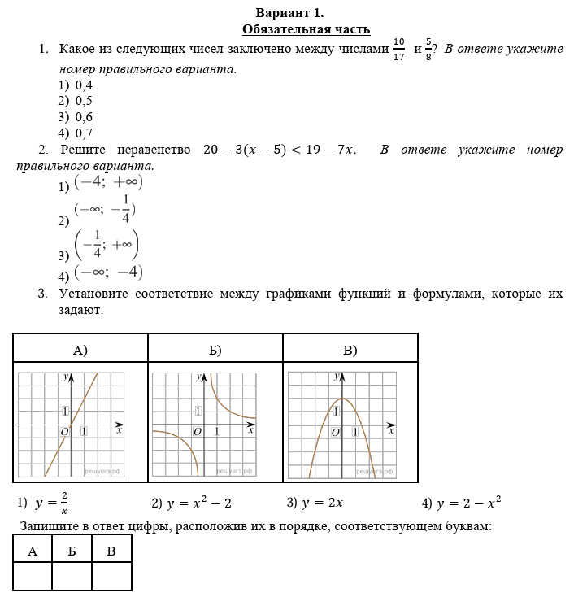

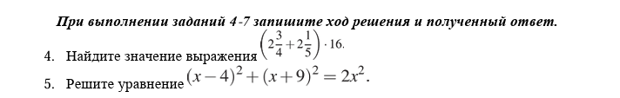

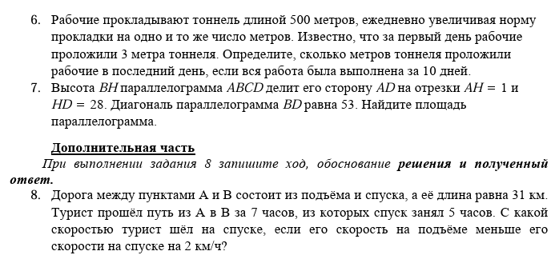

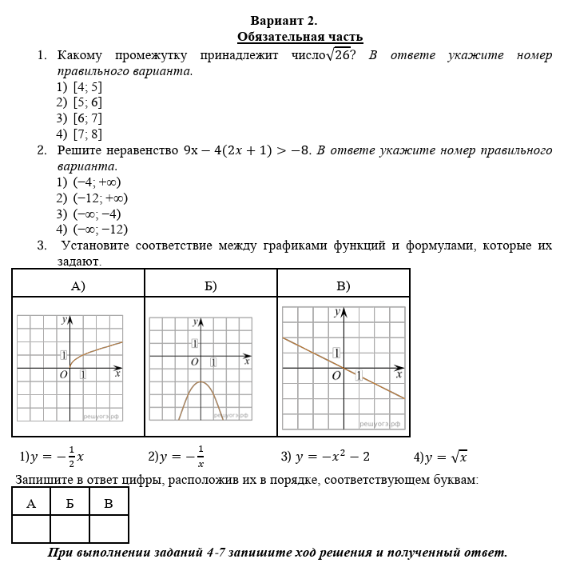

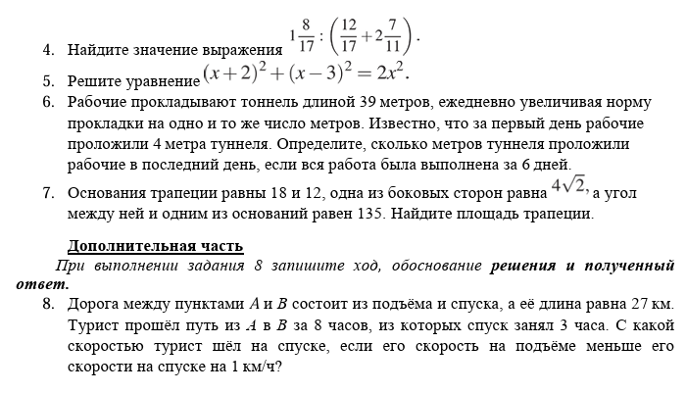



**3.2. Материалы оценочных средств для текущего контроля**

Текущий контроль проводятся во время аудиторных занятий по математике в соответствии с учебным планом и рабочей программы ОД «Математика» по всем разделам программы. В качестве текущего контроля применяются теоретические вопросы, самостоятельная работа, системы заданий в тестовой форме, контрольные работы по разделам.

**3.2.1 Теоретические вопросы**

Теоретическая часть проходит в форме устных ответов: обучающиеся вытягивают пять карточек с вопросами, дают полный ответ (со списком вопросов обучающиеся знакомятся в начале изучения раздела).

**4.2.1.1. Степени и корни**

*Степенная функция Образовательные результаты, подлежащие проверке (элементы):*

ПРб 01, ПРб 02, ПРб 03, ПРб 05, ПРб 06, ПРб 14.

ПРу 1, ПРу 5, ПРу 6, ПРу 7, ПРу 8, ПРу 18, ПРу 19.

**Теоретические вопросы:**

1. Дайте определение арифметического квадратного корня (не забываем пояснить область определения и область значений, иначе определение не раскрыто).

2. Дайте определение коня п-ой степени из числа (не забываем пояснить область определения и область значений, иначе определение не раскрыто)

3. Запишите и произнесите вслух все известные вам свойства корней.

4. Запишите и произнесите вслух все известные вам свойства степеней.

5. На что необходимо обратить внимание при решении иррационального уравнения четной степени?

6. Чему равен корень четной степени из отрицательного числа? Приведите пример.

7. Чему равен корень нечетной степени из отрицательного числа? Приведите пример.

8. На что стоит обратить внимание при решении иррациональных, дробно-рациональных уравнений и неравенств?

9. Назовите правило внесения множителя под знак корня.

10. Как избавляются от иррациональности в знаменателе?

11. Дайте определение степени с дробным и отрицательным показателем, сформулируйте их свойства.

12. Степенная функция – это функция …

13. Свойства степенной функции различаются в зависимости от …

14. Свойства степенной функции при четном значении n. Графиком функции является … , расположенная в … полуплоскости координат

15. Свойства степенной функции при нечетном значении n. Графиком функции является …

16. Уравнения, в которых переменная ….., называются иррациональными.

17. Решение иррациональных уравнений сводится к переходу от иррационального к рациональному уравнению …

**3.2.1.2 Показательная функция**

*Образовательные результаты, подлежащие проверке (элементы):*

ПРб 01, ПРб 02, ПРб 03, ПРб 04, ПРб 05, ПРб 06, ПРб 14.

ПРу 01, ПРу 05, ПРу 06, ПРу 07, ПРу 08, ПРу 18, ПРу 19.

**Теоретические вопросы:**

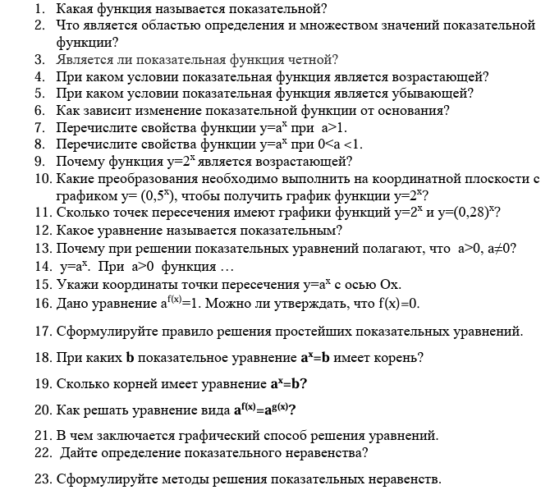

**3.2.1.3. Логарифмы. Логарифмическая функция**

*Образовательные результаты, подлежащие проверке (элементы):*

ПРб 01, ПРб 02, ПРб 03, ПРб 04, ПРб 05, ПРб 06, ПРб 14.

ПРу 01, ПРу 05, ПРу 06, ПРу 07, ПРу 08, ПРу 18, ПРу 19.

Теоретические вопросы:

1. Дайте определение логарифма.

2. Сформулируйте название действия нахождения логарифма.

3. Запишите основание натурального логарифма.

4. Сформулируйте основное логарифмическое тождество.

5. Сформулируйте теорему о логарифме произведения.

6. Сформулируйте теорему о логарифме частного.

7. Приведите формулу перехода к новому основанию.

8. Какие свойства логарифма используются при выполнении тождественных преобразований?

9. Какой логарифм называется десятичным?

10. Дайте определение логарифмической функции.

11. Сформулируйте определение логарифмического уравнения.

12. Сформулируйте методы решения логарифмических уравнений.

13. Дайте определение логарифмического неравенства.

14. Сформулируйте методы решения логарифмических неравенств.

15. Запишите общий вид логарифмической функции.

16. Как представить число в виде логарифма по основанию a?

17. Изобразите схематично график логарифмической функции.

18. Как определить посторонний корень логарифмического уравнения?

19. Перечислите основные свойства логарифмов a>1, a≠ 1.

20. Обязательно ли при решении логарифмического уравнения находить область существования функций, входящих в уравнение?

21. На что, в первую очередь следует обратить внимание при решении логарифмического неравенства?

**3.2.1.4. Комплексные числа**

**Теоретические вопросы:**

1. Дать определение комплексного числа.

2. Сформулировать определение мнимой единицы.

3. Как найти степень мнимой единицы?

4. Какие комплексные числа называют равными, сопряженными?

5. Записать формулу для нахождения произвольной степени мнимой единицы.

6. Приведите примеры чисто мнимых чисел.

7. Дать определение суммы двух комплексных чисел.

8. Дать определение частного двух комплексных чисел.

9. Как изображаются комплексные числа на координатной плоскости?

10. Дайте определение модуля и аргумента комплексного числа.

11. Запишите формулу для нахождения модуля комплексного числа.

12. Запишите формулу для нахождения модуля комплексного числа.

13. Как найти аргумент комплексного числа?

14. Запишите общий вид комплексного числа в тригонометрической форме.

15. Как перемножить два комплексного числа в тригонометрической форме?

16. Как разделить два комплексного числа в тригонометрической форме?

17. Как возвести в степень комплексное число в тригонометрической форме?

18. Сколько значений имеет корень n-й степени из комплексного числа?

19. Как найти все значения корня n-й степени из комплексного числа из комплексного числа?

20. Запишите общий вид комплексного числа в показательной форме.

21. Как осуществляется переход от алгебраической формы комплексного числа к показательной форме?

22. Как перемножить два комплексного числа в показательной форме?

23. Как разделить два комплексного числа в показательной форме?

24. Как возвести в степень комплексное число в показательной форме?

25. Как найти все значения корня n-й степени из комплексного числа в показательной форме?

**3.2.1.5. Основы тригонометрии. Тригонометрические функции**

*Образовательные результаты, подлежащие проверке (элементы):*

ПРб 01, ПРб 03, ПРб 05, ПРб 14.

ПРу 01, ПРу 06, ПРу 07, ПРу 08, ПРу 18, ПРу 19.

**Теоретические вопросы:**

1. Как строится угол на числовой окружности?

2. Дайте определение 1 радиана и 1 градуса.

3. Запишите формулу перехода от градусного измерения угла к радианному.

4. Дайте определение основным тригонометрическим функциям произвольного угла.

5. Дайте определение основным тригонометрическим функциям острого угла в прямоугольном треугольнике.

6. Перечислите значения некоторых тригонометрических функций.

7. Приведите знаки основных тригонометрических функций в разных четвертях.

8. Запишите основное тригонометрическое тождество.

9. Запишите формулу, связывающую тангенс и котангенс угла.

10. Запишите формулы, связывающие тангенс с косинусом и синус с котангенсом.

11. Перечислите основные формулы сложения.

12. Сформулируйте мнемоническое правило для запоминания формул приведения.

13. Сформулируйте правило написания формул приведения.

14. Приведите пример на применение формул приведения.

15. Приведите формулы суммы углов.

16. Запишите формулы двойного угла тригонометрических функций.

17. Запишите формулы половинного аргумента тригонометрических функций.

18. Запишите формулы преобразования суммы тригонометрических функций в произведение.

19. Запишите формулы преобразования произведения тригонометрических функций в сумму. 20. Выражение тригонометрических функций через тангенс половинного аргумента

21. Перечислите формулы для решения простейших тригонометрических уравнений в общем виде.

22. Дайте определение арксинуса числа.

23. Дайте определение арккосинуса числа.

24. Как проходит линия тангенсов?

25. Как проходит линия котангенсов?

26. Приведите формулы решения простейших тригонометрических уравнений.

27. Перечислите формулы частных случаев решения простейших тригонометрических уравнений.

28. Объясните метод решения простейших тригонометрических уравнений с помощью единичной окружности.

29. Приведите формулы решения простейших тригонометрических уравнений.

30. Укажите два основных метода решения тригонометрических уравнений.

31. Дайте определение однородного тригонометрического уравнения первой и второй степеней.

32. Укажите способ решения однородного тригонометрического уравнения первой степени.

33. Приведите методы решения тригонометрических уравнений в зависимости от типа. 3

4. Что называется простейшими тригонометрическими неравенствами?

35. Проиллюстрируйте решение неравенства sin x>m на единичной окружности.

36. Расскажите о методе замены переменной пи решении тригонометрических неравенств.

37. Как применяется метод интервалов при решении тригонометрических неравенств?

**3.2.1.6. Производная функции, ее применение**

*Образовательные результаты, подлежащие проверке (элементы):*

ПРб 01, ПРб 04, ПРб 06, ПРб 14.

ПРу 01, ПРу 06, ПРу 07, ПРу 08, ПРу 09, ПРу 10, ПРу 11, ПРу 18, ПРу 19.

**Теоретические вопросы:**

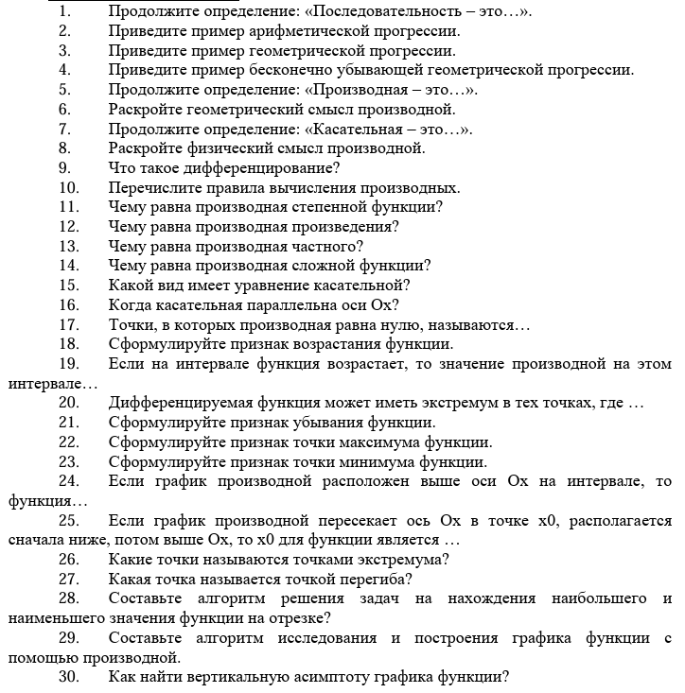

**3.2.1.7. Первообразная функции, ее применение**

***Образовательные результаты, подлежащие проверке (элементы):***

ПРб 01, ПРб 04, ПРб 06, ПРб 14.

ПРу 01, ПРу 06, ПРу 07, ПРу 08, ПРу 09, ПРу 10, ПРу 11, ПРу 18, ПРу 19.

**Теоретические вопросы:**

1. Сформулируйте определение перообразной.

2. Сформулируйте основное свойство первообразной. Геометрический смысл основного свойства первообразных.

3. Сформулируйте три правила нахождения первообразных.

4. Какую фигуру называют криволинейной трапецией?

5. Запишите формулу для вычисления площади криволинейной трапеции.

6. Объясните, что такое интеграл. Запишите формулу Ньютона-Лейбница.

7. Геометрический и физический смысл определенного интеграла. 8. Что такое интегрирование?

**3.2.1.8. Прямые и плоскости в пространстве**

*Образовательные результаты, подлежащие проверке (элементы):*

ПРб 01, ПРб 09, ПРб 11, ПРб 12, ПРб 14.

ПРу 01, ПРу 14, ПРу 15, ПРу 16, ПРу 18, ПРу 19.

Теоретические вопросы:

1. Сформулируйте три аксиомы стереометрии

2. Сформулируйте теоремы, следующие из аксиом стереометрии

3. Дайте определение параллельных прямых в пространстве.

4. Перечислите случаи взаимного расположения двух прямых в пространстве.

5. Дайте определение параллельности прямой и плоскости.

6. Перечислите случаи взаимного расположения прямой и плоскости.

7. Сформулируйте признак скрещивающихся прямых.

8. Дайте определение скрещивающихся прямых.

9. Сформулируйте признак параллельности прямой и плоскости.

10. Сформулируйте признак параллельности плоскостей.

11. Сформулируйте свойства параллельных плоскостей.

12. Сформулируйте теоремы о параллельности прямых в пространстве

13. Верно ли, что через точку вне данной плоскости проходит прямая, параллельная данной плоскости, и при том только одна?

14. Верно ли, сто через точку вне данной плоскости проходит плоскость, параллельная данной плоскости, и притом только одна?

15. Могут ли скрещивающиеся прямые быть параллельными одной плоскости?

16. Могут ли скрещивающиеся прямые быть параллельными третьей прямой?

17. Сформулируйте определение перпендикулярности прямой и плоскости.

18. Сформулируйте признак перпендикулярности прямой и плоскости.

19. Сформулируйте теорему о прямой, перпендикулярной к плоскости.

20. Сформулируйте свойства, связывающие параллельность прямых и их перпендикулярность к плоскости.

21. Сформулируйте теорему о трех перпендикулярах.

22. Сформулируйте теорему, обратную к теореме о трех перпендикулярах.

23. Дайте определение двугранного угла.

24. Дайте определение угла между прямой и плоскостью.

25. Сформулируйте теорему о диагонали прямоугольного параллелепипеда.

26. Сформулируйте признак перпендикулярности плоскостей.

27. Верно ли, что плоскость, перпендикулярна к данной прямой, перпендикулярна к любой плоскости, содержащей эту прямую?

28. Верно ли, что прямая. перпендикулярная к двум данным пересекающимися прямым, перпендикулярна к любой плоскости, содержащей эти прямые?

29. Может ли расстояние от точки до плоскости изображаться двумя различными отрезками?

30. Может ли расстояние между параллельными плоскостями изображаться двумя различными отрезками?

31. ОА – перпендикуляр к плоскости треугольника АВС. Назовите угол между прямой ОВ и плоскостью АВС.

32. ОА – перпендикуляр к плоскости треугольника АВС. Назовите угол между прямой ОС и плоскостью АВС.

**3.2.1.9. Координаты и векторы**

Образовательные результаты, подлежащие проверке (элементы):

ПРб 01, ПРб 09, ПРб 11, ПРб 12, ПРб 13.

ПРу 01, ПРу 14, ПРу 15, ПРу 16, ПРу 17, ПРу 19.

**Теоретические вопросы:**

1. Дайте определение вектора.

2. Дайте определение коллинеарных векторов.

3. Дайте определение произведения вектора на число.

4. Дайте определение равных векторов.

5. Сформулируйте правило треугольника для сложения двух векторов.

6. Сформулируйте правило многоугольника для сложения нескольких векторов.

7. Дайте определение компланарных векторов.

8. Сформулируйте признак компланарности трех векторов.

9. Сформулируйте теорему о разложении вектора по трем некомпланарным векторам.

10. Опишите с помощью чертежа правило параллелепипеда для сложения трех некомпланарных векторов.

11. Верно ли, что векторы, лежащие на боковых ребрах призмы, коллинеарны?

12. Верно ли, что векторы, лежащие на боковых ребрах пирамиды, коллинеарны?

13. Могут ли три компланарных вектора лежать на трех взаимно перпендикулярных прямых?

14. Могут ли три некомпланарных вектора лежать на трех параллельных прямых?

15. Верно ли, что координаты точки равны соответствующим координатам ее радиусвектора?

16. Может ли длина вектора быть меньше одной из его координат?

17. Может ли длина вектора равняться одной из его координат?

18. Назовите координатную плоскость, в которой лежит точка М(0;-2;8)

19. Назовите координатную плоскость, в которой лежит точка М(-1;0;5)

20. Из точек А(2;0;-4), В(3;0;0),С(0;1;0), D(-1;7;0);Е(0;0;11) выберите точку, лежащую на оси аппликат

21. Из точек А(2;0;-4), В(3;0;0),С(0;1;0), D(-1;7;0);Е(0;0;11) выберите точку, лежащую на оси ординат.

22. Верно ли, что величина скалярного произведения векторов зависит от величины угла между ними?

23. Верно ли, что величина скалярного произведения векторов зависит от их длины?

24. Может ли скалярное произведение двух векторов быть равным их сумме?

25. Может ли скалярное произведение двух векторов быть равным произведению быть равным произведению одного из них на число?

26. Запишите формулу координат середины отрезка.

27. Запишите формулу длины вектора в пространстве.

28. Запишите формулу расстояния между двумя точками в пространстве.

29. Дайте определение скалярного произведения векторов в пространстве.

30. Запишите формулу вычисления скалярного произведения двух векторов по их координатам

**3.2.1.10. Многогранники и тела вращения**

Образовательные результаты, подлежащие проверке (элементы):

ПРб 01, ПРб 06, ПРб 09, ПРб 10, ПРб 11, ПРб 12, ПРб 14.

ПРу 01, ПРу 12, ПРу 13, ПРу 14, ПРу 15, ПРу 16, ПРу 18, ПРу 19

**Теоретические вопросы:**

1. Дайте определение прямой призмы.

2. Дайте определение правильной призмы.

3. Дайте определение правильной пирамиды.

4. Дайте определение апофемы правильной пирамиды.

5. Запищите формулы площадей боковой и полной поверхности правильной призмы.

6. Запищите формулы площадей боковой и полной поверхностей правильной пирамиды.

7. Дайте определение правильной усеченной пирамиды. Запишите формулы площадей ее боковой и полной поверхностей.

8. Дайте определение правильного многогранника.

9. Перечислите элементы симметрии многогранника.

10. Перечислите виды правильных многогранников.

11. Верно ли, что все грани прямой призмы – прямоугольники?

12. Верно ли, что боковые грани наклонной призмы – параллелограммы?

13. Может ли сечение куба делить его на две правильные призмы?

14. Может ли сечение куба делить его на две прямых треугольных призмы?

15. В треугольной пирамиде DABC назовите высоту, если боковые грани DAB и DBC перпендикулярны к основанию ABC.

16. В треугольной пирамиде DABC назовите высоту, если боковые грани DBC и DAC перпендикулярны к основанию ABC.

17. Дайте определение цилиндра. Нарисуйте цилиндр, укажите его образующую и осевое сечение.

18. Дайте определение конуса. Нарисуйте конус, укажите его образующую и осевое сечение.

19. Запишите формулы площадей боковой и полной поверхностей конуса.

20. Запишите формулы площадей боковой и полной поверхностей цилиндра.

21. Дайте определение сферы и шара.

22. Дайте определение касательной плоскости к сфере.

23. Запишите формулу площади боковой поверхности усеченного конуса.

24. Запишите формулу площади сферы.

25. Запишите уравнение сферы с данным центром и радиусом. Опишите все случаи взаимного расположения сферы и плоскости, удаленной от центра сферы на заданное расстояние.

26. Сформулируйте свойство и признак касательной плоскости к сфере.

27. Верно ли, что все точки шара удалены от центра на расстояние, равное радиусу шара?

28. Верно ли, что все точки сферы удалены от центра на расстояние, равное радиусу сферы?

29. Может ли осевое сечение цилиндра быть трапецией.

30. Может ли осевое сечение конуса быть неравнобедренным треугольником?

31. Запишите формулу объема прямоугольного параллелепипеда.

32. Запишите формулу объема куба.

33. Запишите формулу объема прямой призмы.

34. Запишите формулу объема конуса.

35. Запишите формулу объема цилиндра.

36. Запишите формулу объема пирамиды.

37. Запишите формулу объема шара.

38. Запишите формулу площади сферы.

39. Запишите формулу объема усеченной пирамиды. 40. Запишите формулу объема усеченного конуса.

41. Верно ли, что прямая и наклонная призмы с соответственно равными основаниями могут иметь равные объемы?

42. Верно ли, что правильная и неправильная пирамиды с равными основаниями могут иметь равные объемы?

43. Могут ли два цилиндра с равными объемами иметь неравные радиусы?

44. Могут ли два шара с равными объемами иметь неравные радиусы?

**3.2.1.11 Элементы комбинаторики, статистики и теории вероятностей**

Образовательные результаты, подлежащие проверке (элементы):

ПРб 07, ПРб 08, ПРб 14.

ПРу 01, ПРу 02, ПРу 03, ПРу 04, ПРу 12, ПРу 13, ПРу 14, ПРу 18, ПРу 19.

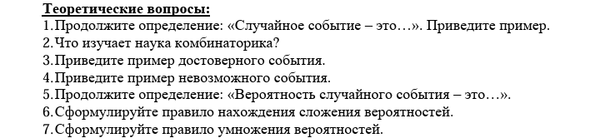

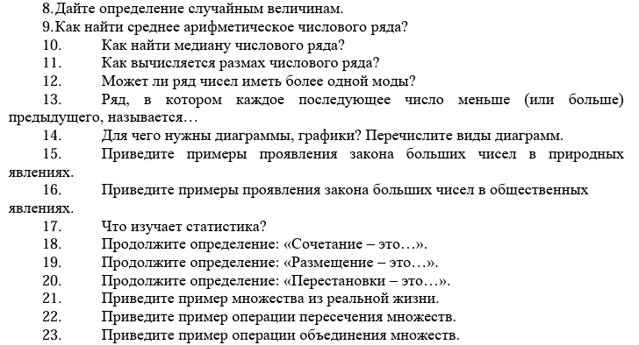



**3.2.1.12. Множества. Элементы теории графов**

Образовательные результаты, подлежащие проверке (элементы):

ПРб 01, ПРб 02. ПРу 01, ПРу 02, ПРу 03.

**Теоретические вопросы:**

1. Сформулируйте определение множества.

2. Как можно задать множество?

3. Какие множества называются равными?

4. Какое множество называют пустым?

5. Какое множество является подмножеством другого множества?

6. Какие основные операции выполняются над множествами?

7. Как определяется объединение множеств?

8. Как определяется пересечение множеств?

9. Как определяется разность множеств?

10. Какие бывают множества?

11. Сформулируйте определение графа.

12. Точки графа называются…

13. Линии графа называются…

14. Если ребро графа соединяет две его вершины, то говорят, что это ребро им…

15. Если существует ребро, инцидентное двум вершинам графа, то эти вершины являются…

16. Как называется ребро, имеющее совпадающие начало и конец?

17. Ребра называются смежными, если они …

18. Эйлеров цикл…

19. Гамильтонов цикл…

20. В эйлеровом графе все вершины, какой степени?

21. Как найти степень вершины графа?

22. Назовите отличительные черты полного и неполного графов.

23. Назовите отличительные черты связного и несвязного графов.

24. Расстояние между вершинами есть…

25. Дерево есть….

26. Ребра называются кратными, если они …

27. Расстояние до вершины дерева называют …

28. Конечный связный граф с выделенной вершиной(корнем), не имеющий циклов, называют…

29. Дерево, в котором поддеревья каждого узла образуют упорядоченное подмножество называется…

30. Если каждая из вершин неориентированного графа соединена ребрами с остальными, то такой граф называется…

**3.2.2. Самостоятельная работа**

**3.2.2.1 Степени и корни. Степенная функция**

Образовательные результаты, подлежащие проверке (элементы):

ПРб 01, ПРб 02, ПРб 03, ПРб 05, ПРб 06, ПРб 14.

ПРу 1, ПРу 5, ПРу 6, ПРу 7, ПРу 8, ПРу 18, ПРу 19.

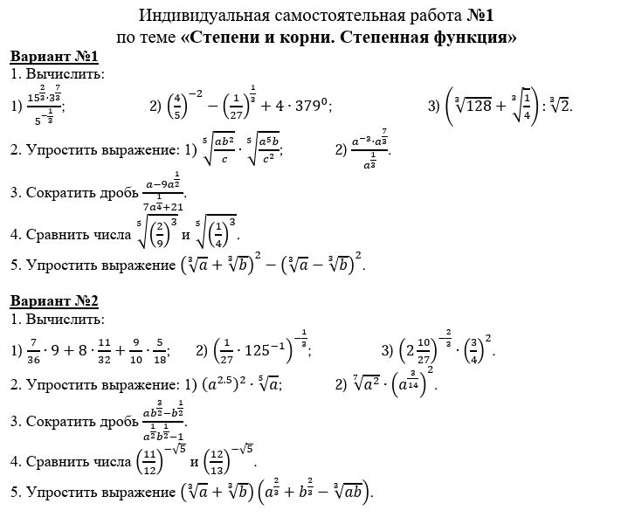

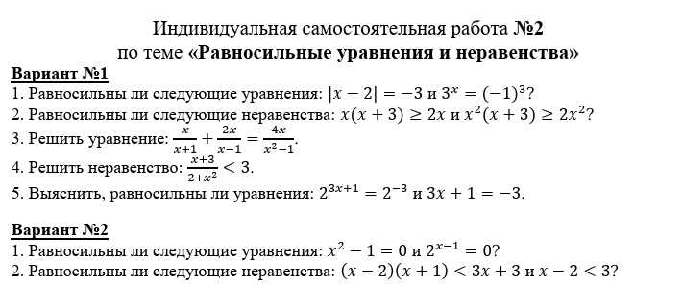



**3.2.2.2 Показательная функция**

Образовательные результаты, подлежащие проверке (элементы):

ПРб 01, ПРб 02, ПРб 03, ПРб 04, ПРб 05, ПРб 06, ПРб 14.

ПРу 01, ПРу 05, ПРу 06, ПРу 07, ПРу 08, ПРу 18, ПРу 19.

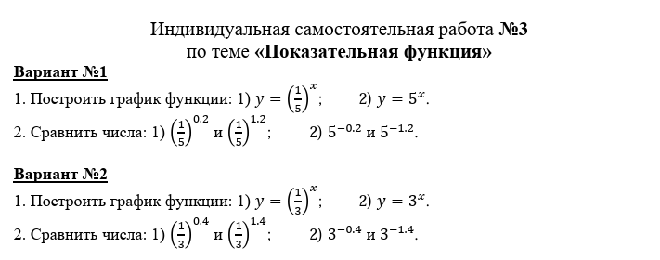

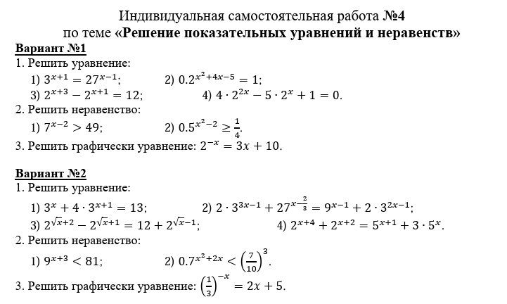

**3.2.2.3. Логарифмы. Логарифмическая функция**

Образовательные результаты, подлежащие проверке (элементы):

ПРб 01, ПРб 02, ПРб 03, ПРб 04, ПРб 05, ПРб 06, ПРб 14.

ПРу 01, ПРу 05, ПРу 06, ПРу 07, ПРу 08, ПРу 18, ПРу 19.

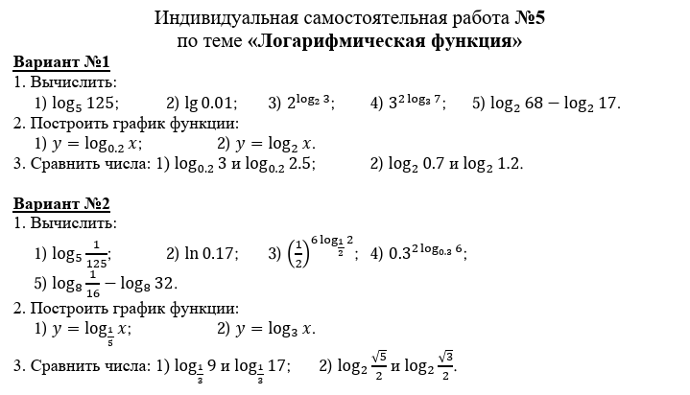

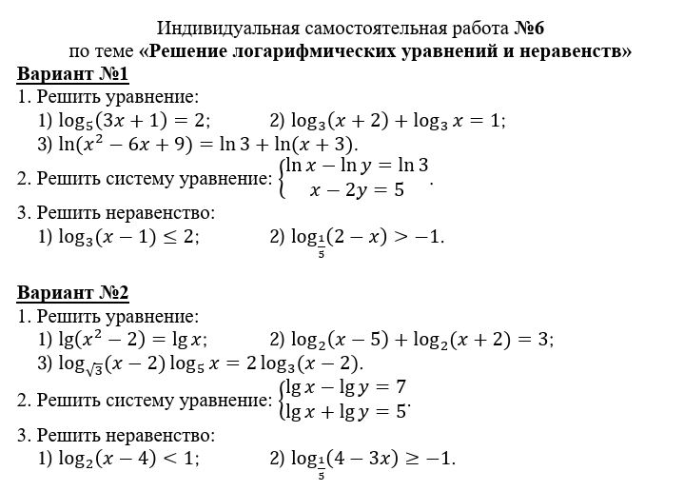

**3.2.2.4. Комплексные числа**

Индивидуальная самостоятельная работа №7 по теме «Комплексные числа»

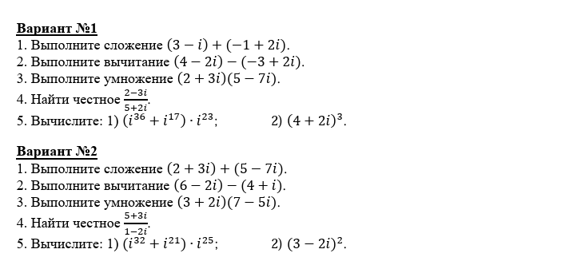



**3.2.2.5. Основы тригонометрии. Тригонометрические функции**

Образовательные результаты, подлежащие проверке (элементы):

ПРб 01, ПРб 03, ПРб 05, ПРб 14.

ПРу 01, ПРу 06, ПРу 07, ПРу 08, ПРу 18, ПРу 19.

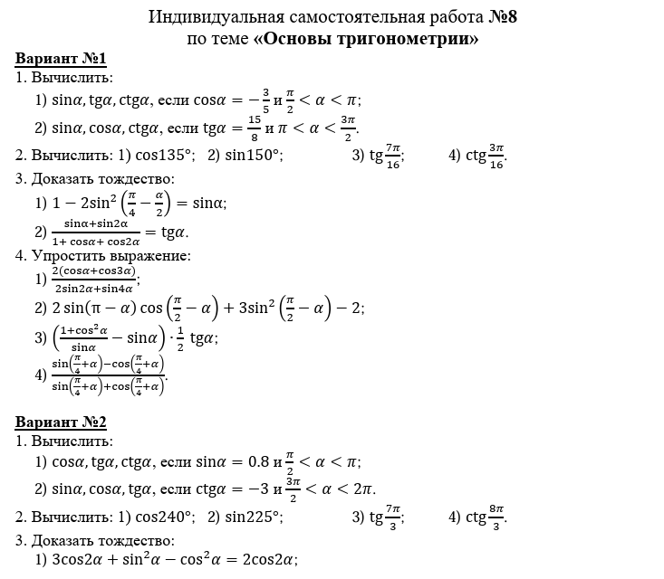

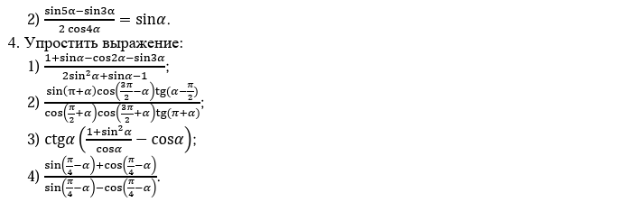

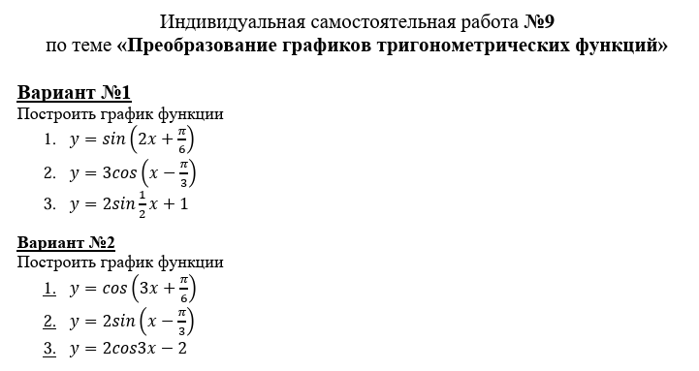

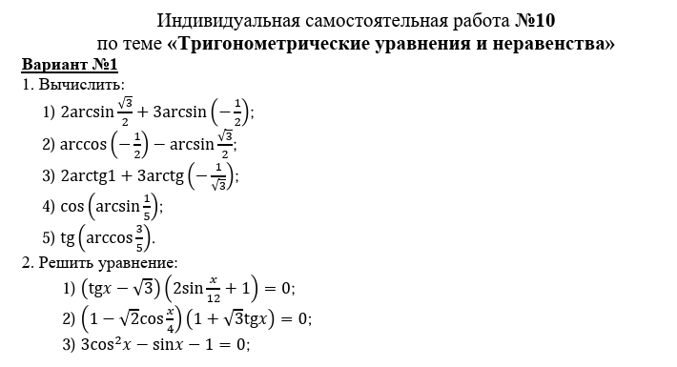



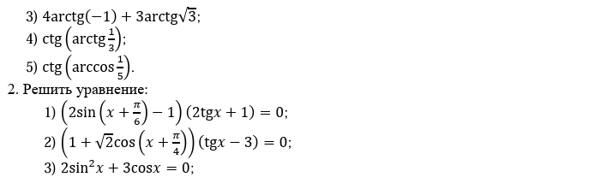

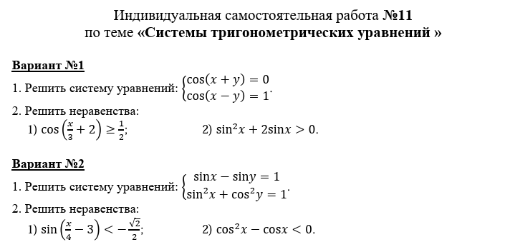

**3.2.2.6. Производная функции, ее применение**

Образовательные результаты, подлежащие проверке (элементы):

ПРб 01, ПРб 04, ПРб 06, ПРб 14.

ПРу 01, ПРу 06, ПРу 07, ПРу 08, ПРу 09, ПРу 10, ПРу 11, ПРу 18, ПРу 19.

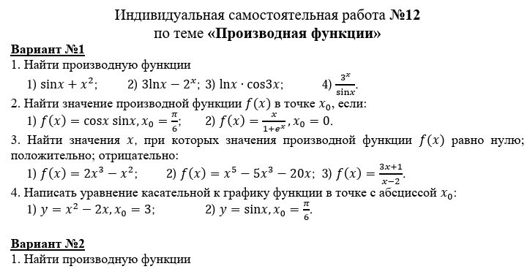

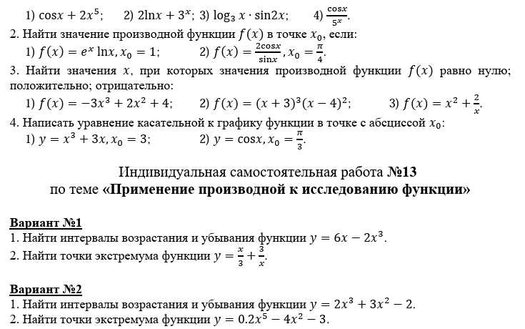

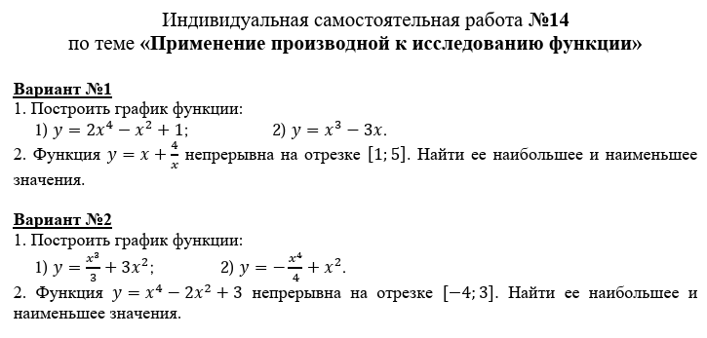

**3.2.2.7. Первообразная функции, ее применение**

Образовательные результаты, подлежащие проверке (элементы):

ПРб 01, ПРб 04, ПРб 06, ПРб 14.

ПРу 01, ПРу 06, ПРу 07, ПРу 08, ПРу 09, ПРу 10, ПРу 11, ПРу 18, ПРу 19

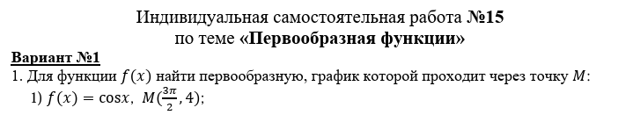

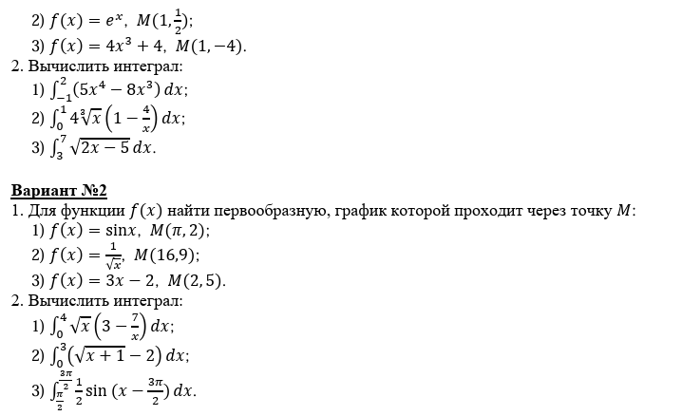

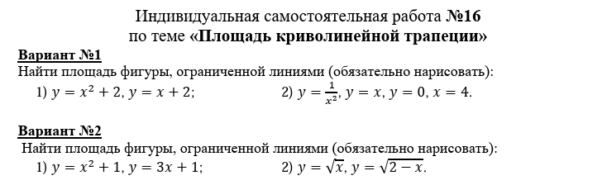

**3.2.2.8. Прямые и плоскости в пространстве**

Образовательные результаты, подлежащие проверке (элементы):

ПРб 01, ПРб 09, ПРб 11, ПРб 12, ПРб 14.

ПРу 01, ПРу 14, ПРу 15, ПРу 16, ПРу 18, ПРу 19.

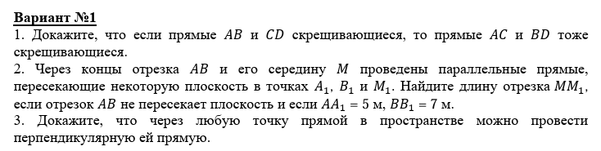

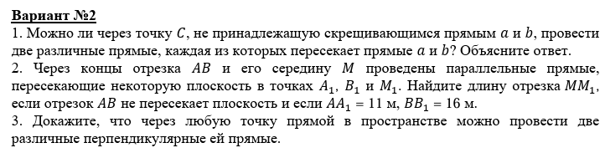

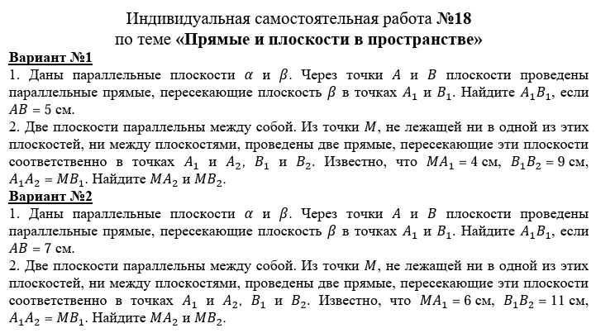

**3.2.2.9. Координаты и векторы**

Образовательные результаты, подлежащие проверке (элементы):

ПРб 01, ПРб 09, ПРб 11, ПРб 12, ПРб 13.

ПРу 01, ПРу 14, ПРу 15, ПРу 16, ПРу 17, ПРу 19.

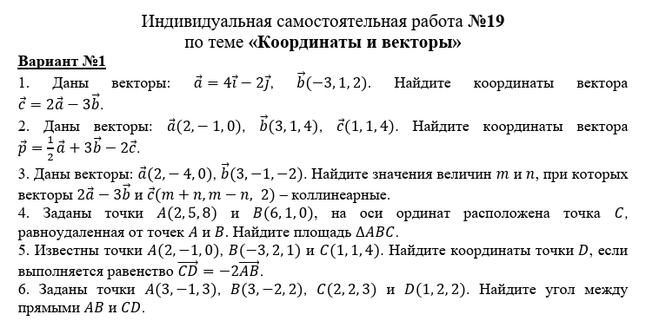

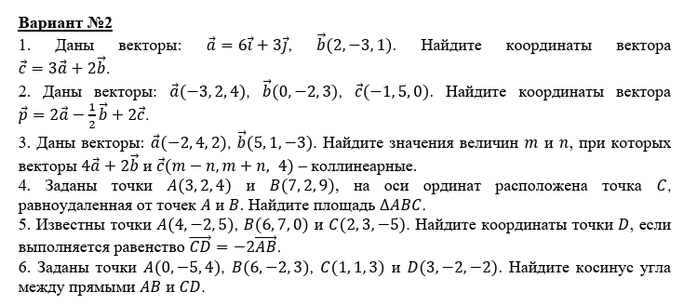



**3.2.2.10. Многогранники и тела вращения**

Образовательные результаты, подлежащие проверке (элементы):

ПРб 01, ПРб 06, ПРб 09, ПРб 10, ПРб 11, ПРб 12, ПРб 14.

ПРу 01, ПРу 12, ПРу 13, ПРу 14, ПРу 15, ПРу 16, ПРу 18, ПРу 19

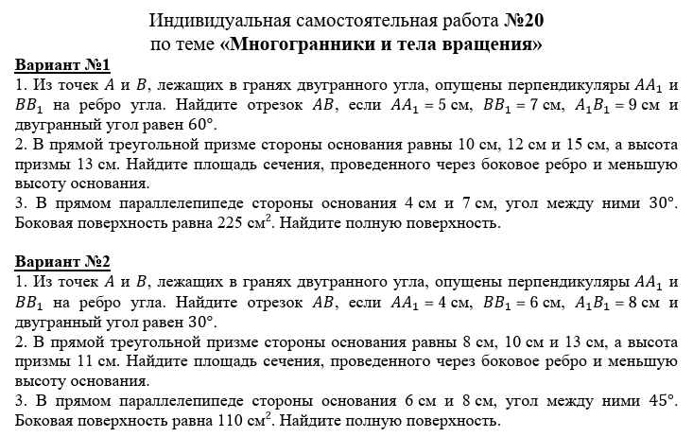



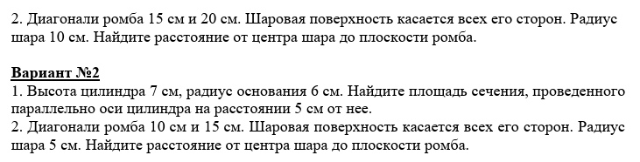

**3.2.2.11 Элементы комбинаторики, статистики и теории вероятностей**

Образовательные результаты, подлежащие проверке (элементы):

ПРб 07, ПРб 08, ПРб 14.

ПРу 01, ПРу 02, ПРу 03, ПРу 04, ПРу 12, ПРу 13, ПРу 14, ПРу 18, ПРу 19.

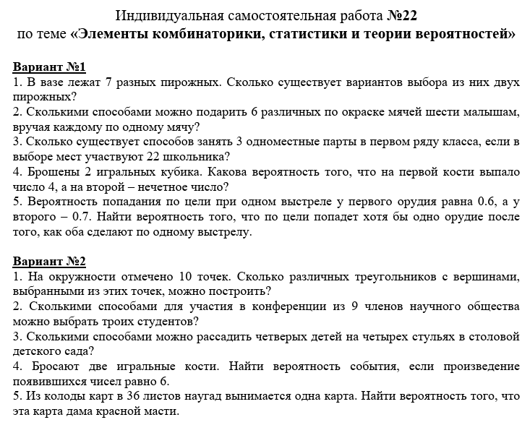

**3.2.2.12. Множества. Элементы теории графов**

Образовательные результаты, подлежащие проверке (элементы):

ПРб 01, ПРб 02.

ПРу 01, ПРу 02, ПРу 03.

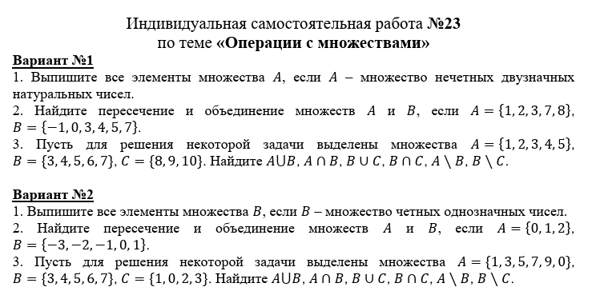

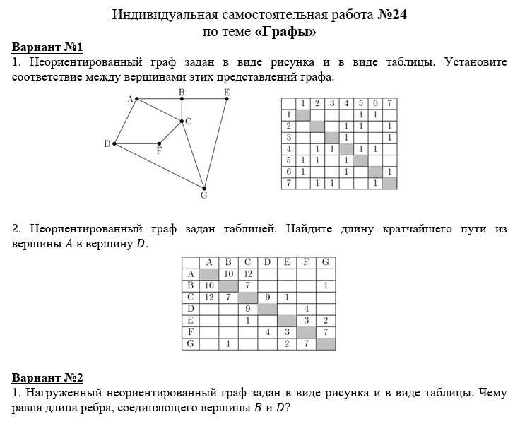

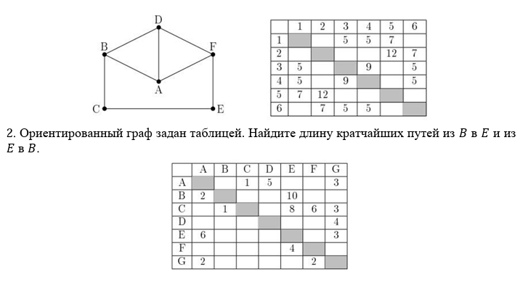

**4. Фонд оценочных средств для промежуточной аттестации (экзамен)**

На выполнение письменной экзаменационной работы по математике дается 90 минут.

Экзаменационная работа состоит из двух частей: теоретическая часть (тестирование из 27 вопросов) и практическая часть (6 заданий).

При выполнении заданий требуется представить ход решения и указать полученный ответ. За правильное выполнение любого задания из обязательной части обучающийся получаете один балл.

***Шкала перевода баллов в отметки по пятибалльной системе***

|  |  |
| --- | --- |
| ***Отметка*** | ***Количество баллов*** |
| «5» (отлично) | 49-60 |
| «4» (хорошо) | 34-48 |
| «3» (удовлетв.) | 22-33 |
| «2» (неудовлетв.) | 0-21 |

***Образовательные результаты, подлежащие проверке (элементы):***

ДРб 1, ДРб 2, ДРб 3, ДРб 4, ДРб 5, ДРб 6, ДРб 7, ДРб 8, ДРб 9, ДРб 10, ДРб 11, ДРб 12, ДРб 13, ДРб 14. ДРу 1, ДРу 2, ДРу 3, ДРу 4, ДРу 5, ДРу 6, ДРу 7, ДРу 8, ДРу 9, ДРу 10, ДРу 11, ДРу 12, ДРу 13, ДРу 14, ДРу 15, ДРу 16, ДРу 17, ДРу 18, ДРу 19.

***Практическая часть задания***

***Бан вопросов для тестирвования***

Банк состоит из 60 вопросов (10 тем по 6 вопросов).

На экзамене студенты выполняют тестирование, состоящее из 30 вопросов (из 10 тем выбирается 3 вопроса).

Время на выполнение: 45 мин.

За каждый правильный ответ – 1 балл. Максимальное количество баллов – 30.

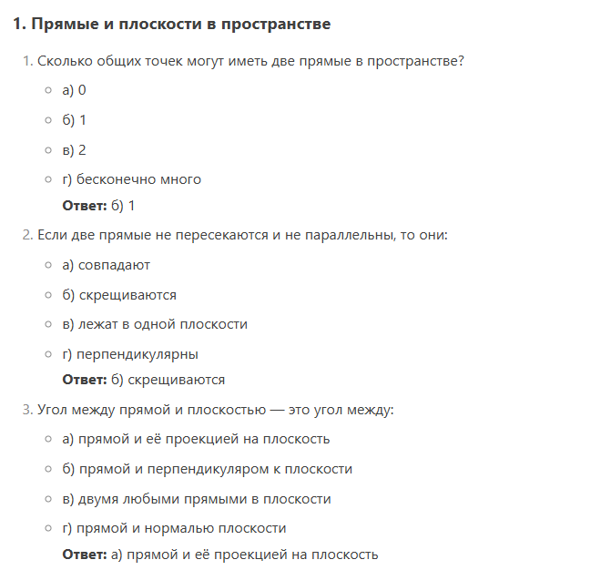



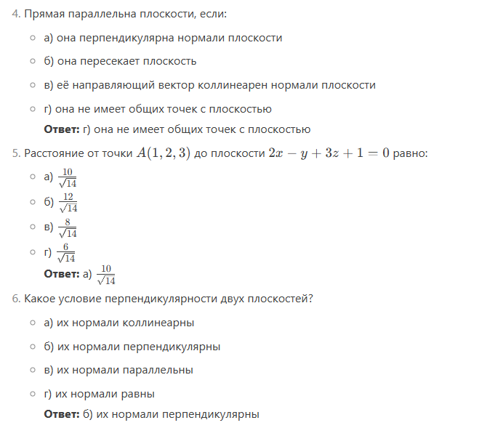

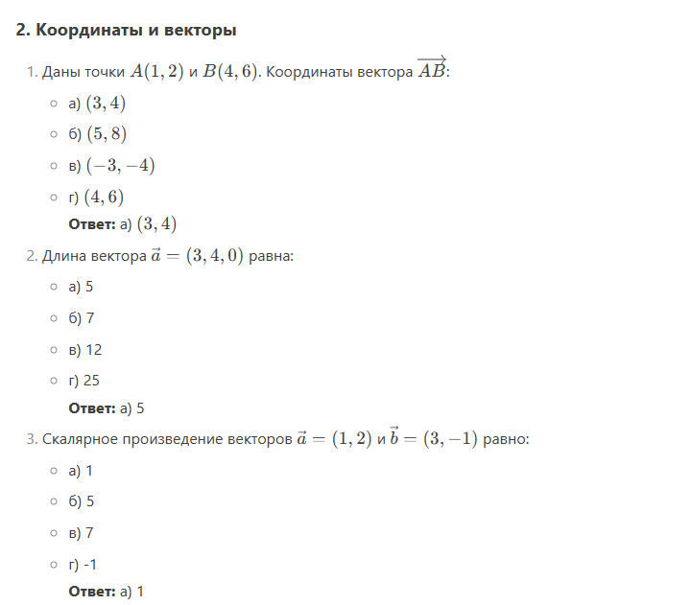



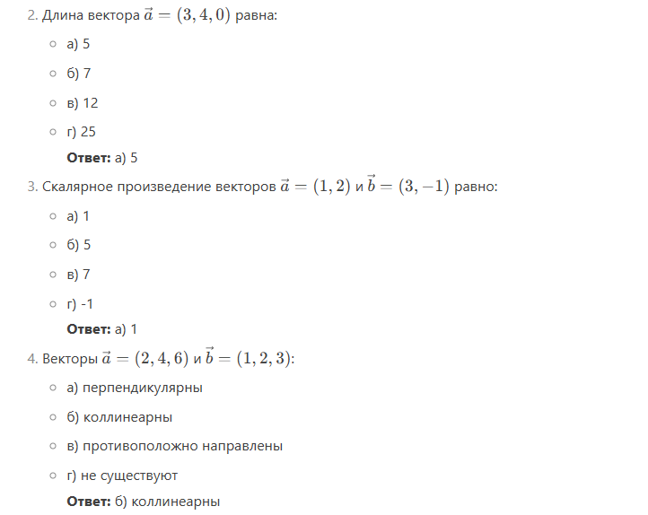



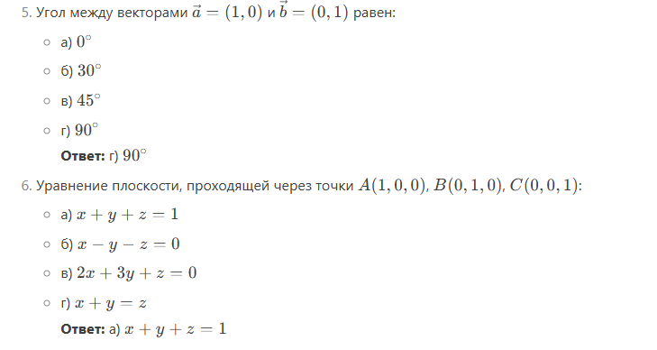

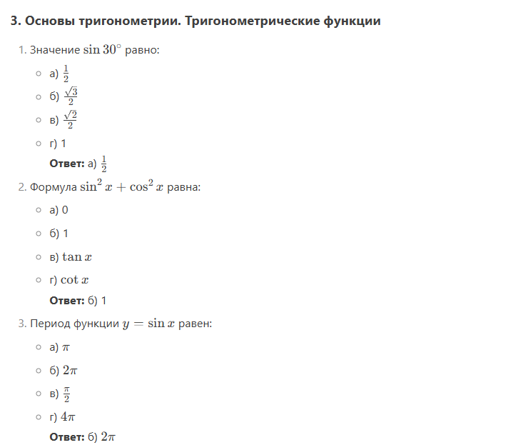



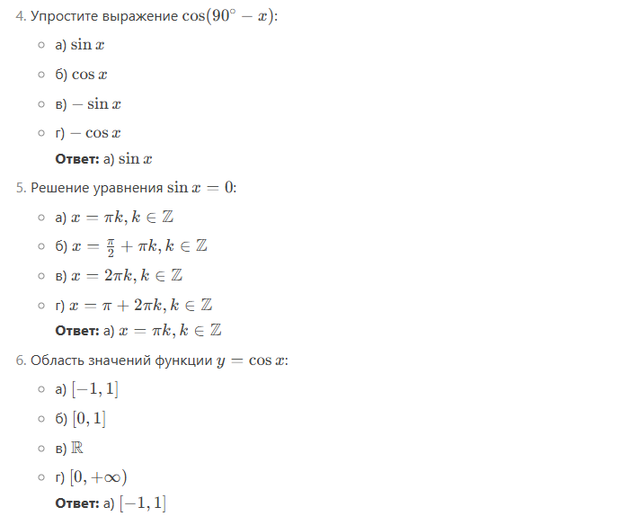

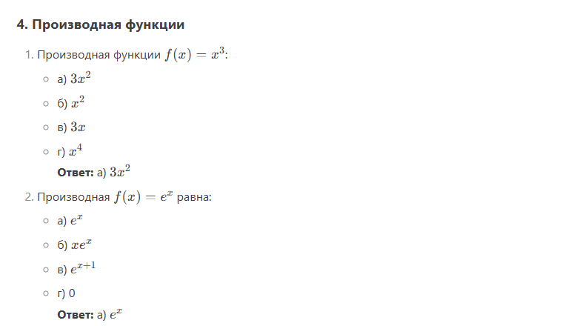

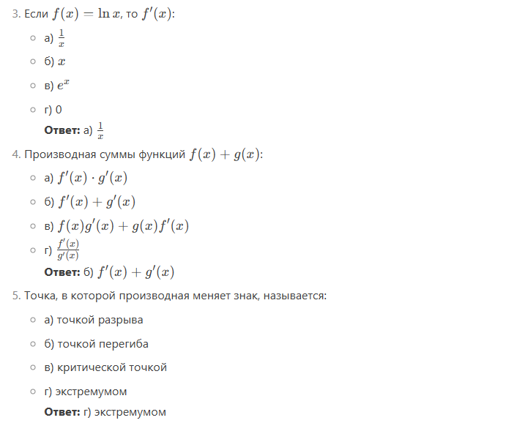



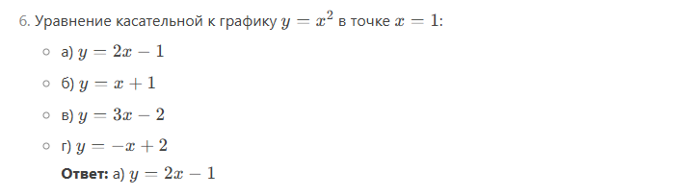

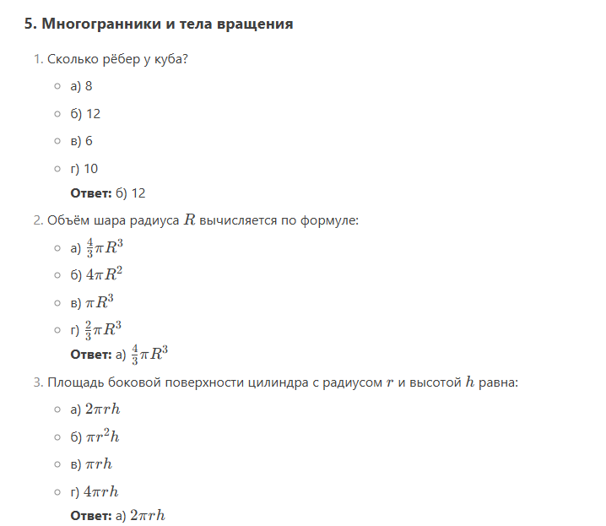

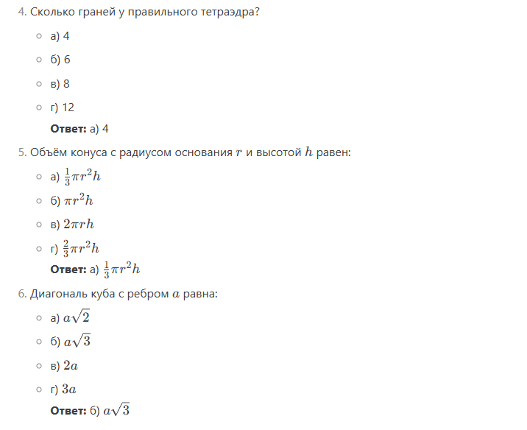

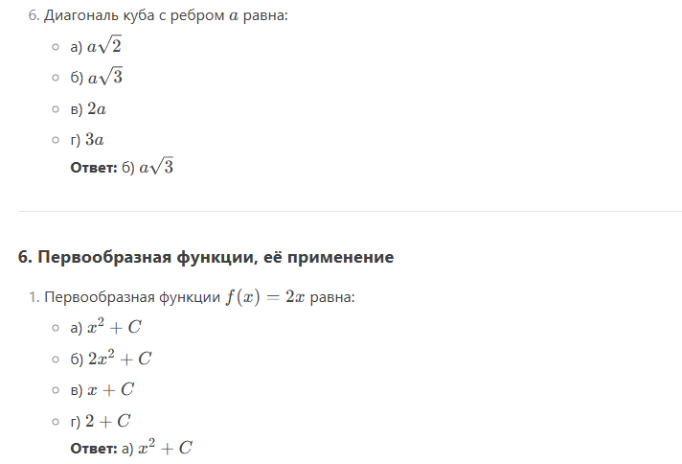

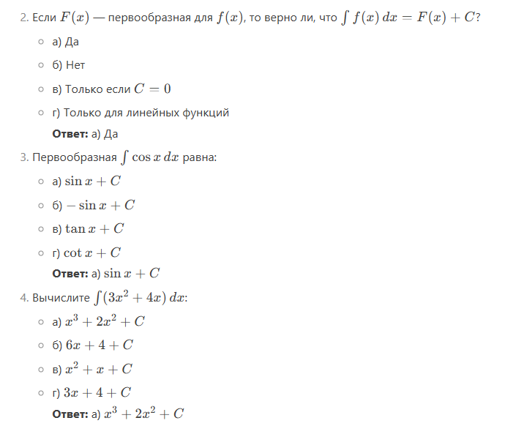

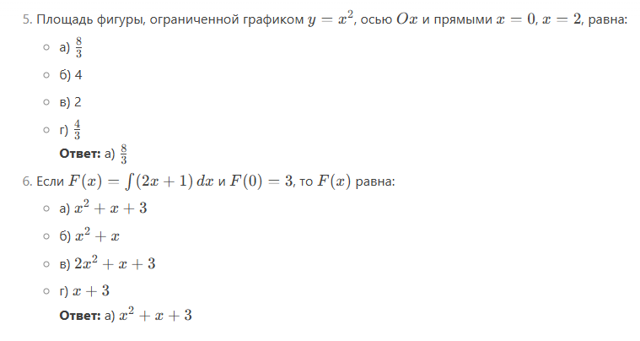

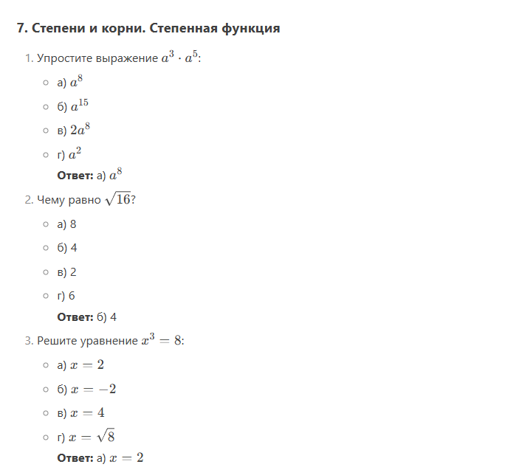

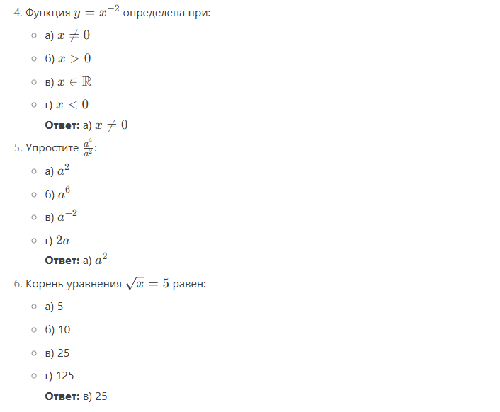

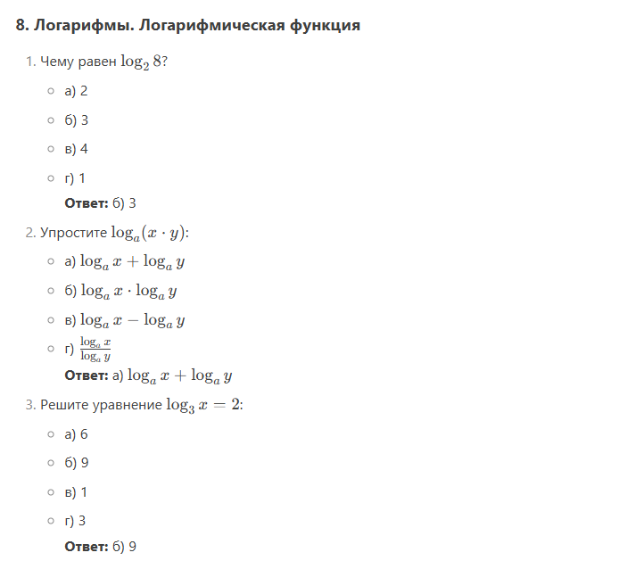



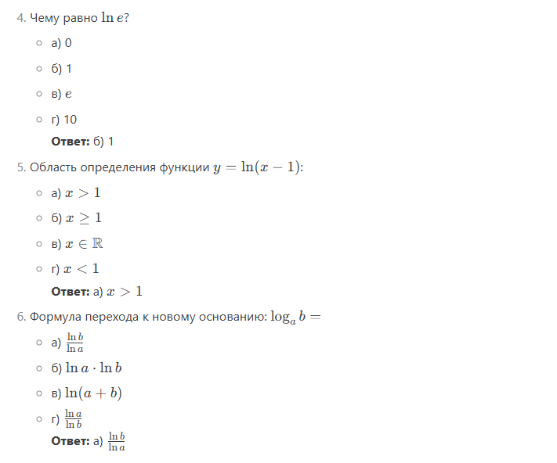

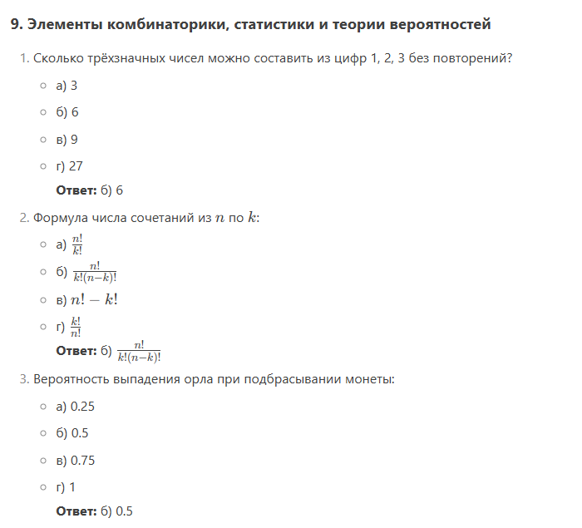

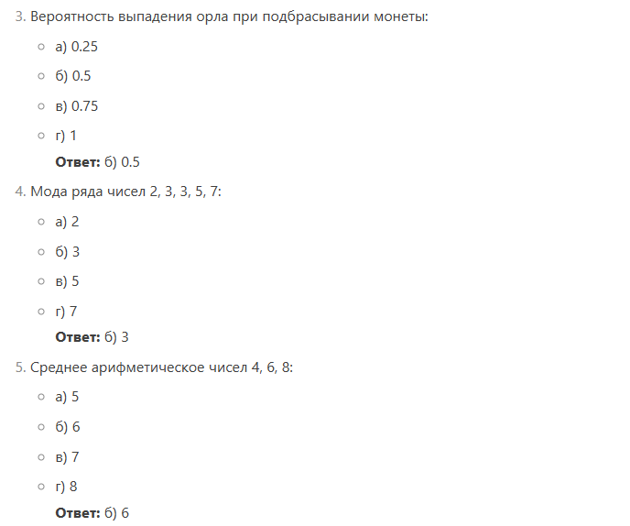

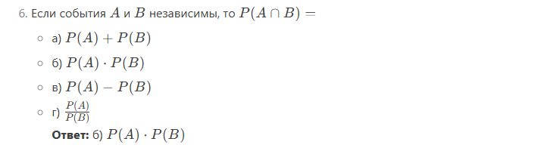

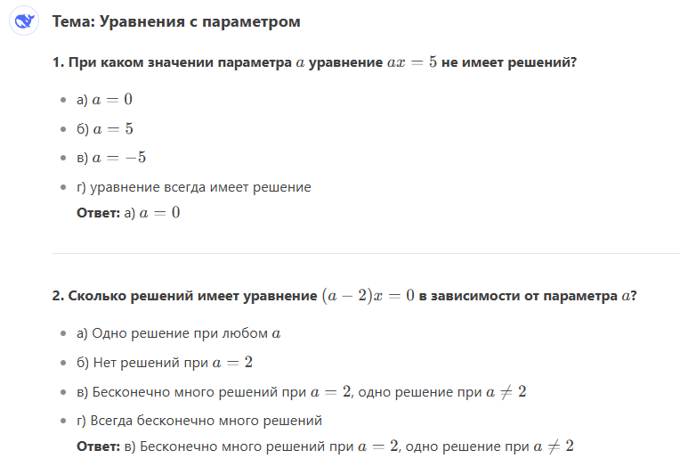

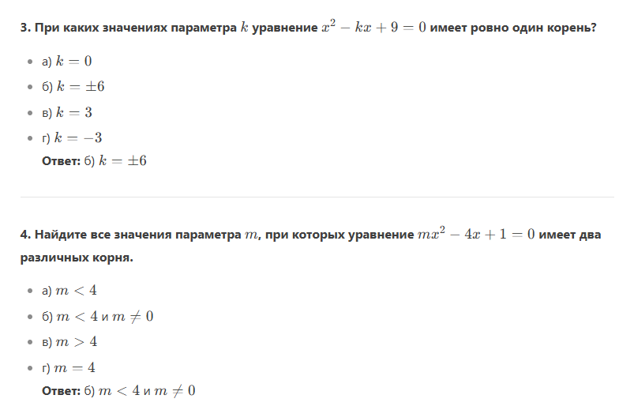

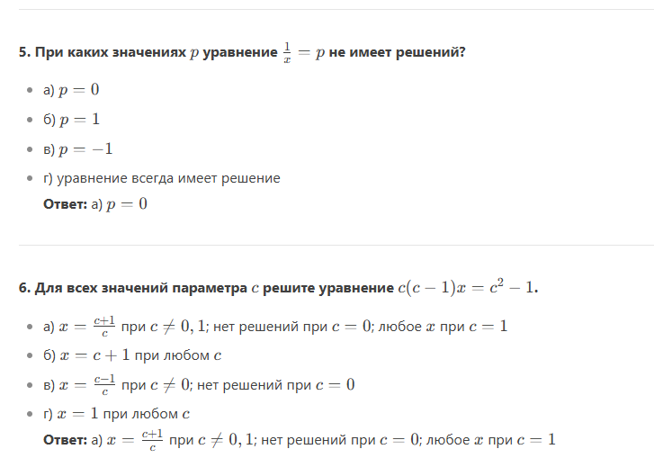

***Практическая часть***

***Экзаменационные задания по математике***

Каждый билет содержит 6 заданий.

На экзамене студенты выполняют практические задания, представив алгоритм решения.

Время на выполнение: 45 мин.

За каждый правильный ответ – 5 баллов. Максимальное количество баллов – 30.

**Экзаменационный билет 1, 8**

|  |  |
| --- | --- |
| 1 | Найдите значение выражения: |
| 2 | Решите уравнение: |
| 3 | Решите уравнение: |
| 4 | Решите неравенство: |
| 5 | Найдите наибольшее и наименьшее значение функции  на отрезке [0; 4] |
| 6 | Найдите интеграл: |

**Экзаменационный билет 2, 9**

|  |  |
| --- | --- |
| 1 | Найдите значение выражения: |
| 2 | Решите уравнение: |
| 3 | Решите уравнение: |
| 4 | Решите неравенство: |
| 5 | Найдите точки экстремума и промежутки возрастания (убывания) функции |
| 6 | Вычислите определенный интеграл: |

**Экзаменационный билет 3, 10**

|  |  |
| --- | --- |
| 1 | Найдите значение выражения, предварительно упростив его:  при *x* = 4 |
| 2 | Найдите сумму и разность комплексных чисел: |
| 3 | Решите уравнение: |
| 4 | Решите неравенство: |
| 5 | Найдите наибольшее и наименьшее значение функции  на отрезке [-2; 2] |
| 6 | Найдите интеграл: |

**Экзаменационный билет 4, 11**

|  |  |
| --- | --- |
| 1 | Найдите значение выражения: |
| 2 | Решите уравнение: |
| 3 | Решите неравенство: |
| 4 | Решите уравнение: |
| 5 | Найдите точки экстремума и промежутки возрастания (убывания) функции |
| 6 | Вычислите определенный интеграл: |

**Экзаменационный билет 5, 12**

|  |  |
| --- | --- |
| 1 | Найдите значение выражения, предварительно упростив его:  при *x* = 2 |
| 2 | Найдите сумму и разность комплексных чисел: |
| 3 | Решите уравнение: |
| 4 | Решите уравнение: |
| 5 | Найдите наибольшее и наименьшее значение функции  на отрезке [-2;2] |
| 6 | Найдите интеграл: |

**Экзаменационный билет 6, 13**

|  |  |
| --- | --- |
| 1 | Найдите значение выражения, предварительно упростив его:  при *x* = 5 |
| 2 | Решите уравнение: |
| 3 | Решите неравенство: |
| 4 | Найдите сумму и разность комплексных чисел: |
| 5 | Найдите точки экстремума и промежутки возрастания (убывания) функции |
| 6 | Вычислите определенный интеграл: |

**Экзаменационный билет 7, 14**

|  |  |
| --- | --- |
| 1 | Найдите значение выражения: |
| 2 | Решите уравнение: |
| 3 | Решите неравенство: |
| 4 | Решите неравенство: |
| 5 | Найдите наибольшее и наименьшее значение функции  на отрезке [1; 4] |
| 6 | Найдите интеграл: |